PROYECTO ROL

MANUAL de USUARIO
BackOffice
Módulo de Formularios

Versión 2.0

Índice
1 Índice 3
2 Introducción 5
3 Requisitos técnicos para la utilización del BackOffice 6
4 Acceso al BackOffice 7
4.1 Acceso Correcto 7
4.2 Salir de la Aplicación 8
5 Menú Principal 10
6 Árbol Componentes 11
7 Formularios 12
7.1 Crear 12
7.1.1 Nuevo Formulario 12
7.1.2 Nuevo Formulario Seguro 14
7.2 Seleccionar 16
7.2.1 [ Modificar ] 18
7.2.2 [N Versión] 18
7.2.3 [Reiniciar] 18
7.2.4 [Cancelar] 18
7.3 Exportar 18
7.4 Eliminar 21
7.5 Bloquear 21
7.6 + Versiones 22
8 Pantallas 24
8.1 Nuevo Registro 24
8.2 Seleccionar 25
8.2.1 Ayuda para el Perfil [ Ver ] 26
8.2.2 Ayuda para el Perfil [ Modificar ] 27
8.2.3 Ayuda para el Perfil [ Eliminar ] 28
8.3 Modificar 28
8.4 Eliminar 29
8.5 Ordenar Registros 29
9 Componentes 31
9.1 Nuevo Registro 31
9.1.1 Label (Etiqueta) 32
9.1.2 TextBox (Campo de Texto) 33
9.1.3 ComboBox (Lista Desplegable) 35
9.1.4 ListBox (Lista Seleccionable) 38
9.1.5 CheckBox (Casilla de selección) 40
9.1.6 FileBox (Campo de Fichero) 42
9.1.7 RadioButton (Botones de Radio) 44
9.2 Seleccionar 46
9.3 Eliminar 47
9.4 Ordenación 47
9.5 Nuevo Compo Paleta 48
10 Valores Posibles 49
10.1 Nuevo Registro 49
10.2 Seleccionar 50
10.3 Eliminar 51
10.4 Ordenación 51
11 Puntos de Salida 52
11.1 Añadir 52
12 Importación de Formularios 54
13 Barra de Navegación 56
14 Anexo I 57
14.1 Mensajes de error 57
15 Anexo II 58
15.1 Consejos a la hora de definir los elementos de un formulario 58
15.2 Nombres de los elementos de un formulario 58
15.3 Ejemplos de expresiones de autocálculo, dependencia o validación 59
15.3.1 Referenciar pantallas y componentes 59
15.3.2 Tratamiento de pantallas opcionales 59
15.3.3 Operaciones involucrando componentes opcionales 60
15.3.4 Operaciones involucrando componentes de pantallas opcionales 61
15.3.5 Relaciones de dependencia entre componentes 61

Introducción
El BackOffice se define como una aplicación que permite, al usuario-administrador, llevar a cabo el mantenimiento de un sistema de Base de Datos mediante una serie de operaciones del tipo: consultas, altas, bajas y modificaciones. Para la realización de estas últimas, la aplicación BackOffice provee al usuario de una serie de formularios que facilitan estas tareas sin la necesidad de conocimientos específicos sobre el funcionamiento interno del sistema de Base de Datos ni de complicados lenguajes de acceso a la misma.
De esta forma, para facilitar a los posibles usuarios la explotación del sistema, se presenta el siguiente manual de referencia que introducirá los diferentes aspectos que presenta la aplicación BackOffice del Proyecto ROL en su Módulo de Formularios.
El entorno de aplicación se encuentra preparado para dar soporte a diferentes idiomas (castellano, catalán, inglés, etc..) debido a esto nos encontraremos algunos formularios susceptibles de contener diferentes traducciones a dichos idiomas. De todas formas, cabe destacar que la información traducible sólo es de obligada introducción en el idioma por defecto de la aplicación, en nuestro caso el castellano, así la información traducida en el resto de idiomas es puramente opcional.
La información que se puede manipular desde esta aplicación corresponde a la siguiente subdivisión:

- Formularios

A partir de la creación de estos, podremos crear otras estructuras de datos relacionadas con en forma de árbol, como las Pantallas y los Componentes. Esto quiere decir que para la manipulación de la información dispondremos de una serie de opciones por apartado, en nuestro caso tendremos las opciones: Crear y Seleccionar.
En el caso que de que deseemos obtener una vista rápida de la estructura que se va organizando, veremos posteriormente una utilidad incluida en el menú que nos permitirá dicha observación.
Mediante la selección de las diferentes opciones que encontraremos en la aplicación, se presentarán en la pantalla principal diferentes formularios a través de los cuales efectuaremos las operaciones pertinentes.

Requisitos técnicos para la utilización del BackOffice
Los requisitos técnicos necesarios para la utilización del BackOffice son los siguientes:
- Disponer de un nombre de usuario y de una clave válida para poder acceder al sistema.
- Disponer de acceso a Internet.
- Disponer de un navegador WEB que permita la ejecución de código JavaScript, en caso contrario la aplicación puede funcionar de forma incorrecta.

Acceso al BackOffice
El acceso al BackOffice del Módulo de Formularios ROL, se lleva a cabo por medio de un navegador WEB, debido a que la aplicación se ha desarrollado dentro de este entorno para facilitar el uso a diferentes usuarios de forma distribuida.
Para poder acceder se han implementado una serie de requerimientos de seguridad que controlan el acceso a la aplicación, mediante un nombre y una clave asociada. Estos datos se solicitarán al inicio de una sesión en la aplicación, como se muestra en la siguiente imagen:

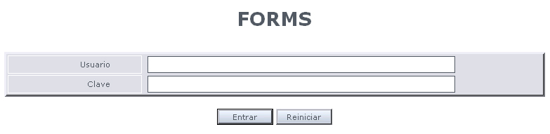

Para poder acceder a la página principal de la aplicación se necesita la introducción de un Usuario y una Clave correctas, en caso contrario no se permitirá el acceso.
Los detalles del formulario de acceso son:

CAMPOS
Nombre | Descripción | Restricción | Long. | Posibles  mensajes
Usuario (*) | Nombre del usuario del sistema | Alfanumérico | -- | --
Clave (*) | Clave de acceso al sistema | Alfanumérico | -- | --
(*) Campos obligatorios

4.1 Acceso Correcto
En caso de disponer de un nombre de usuario y una clave correctas, se dará paso a la pantalla principal de la aplicación desde donde se podrá acceder a las diferentes opciones que nos permitirán gestionar la Base de Datos.
En la siguiente imagen podemos ver la presentación de la página principal correspondiente:

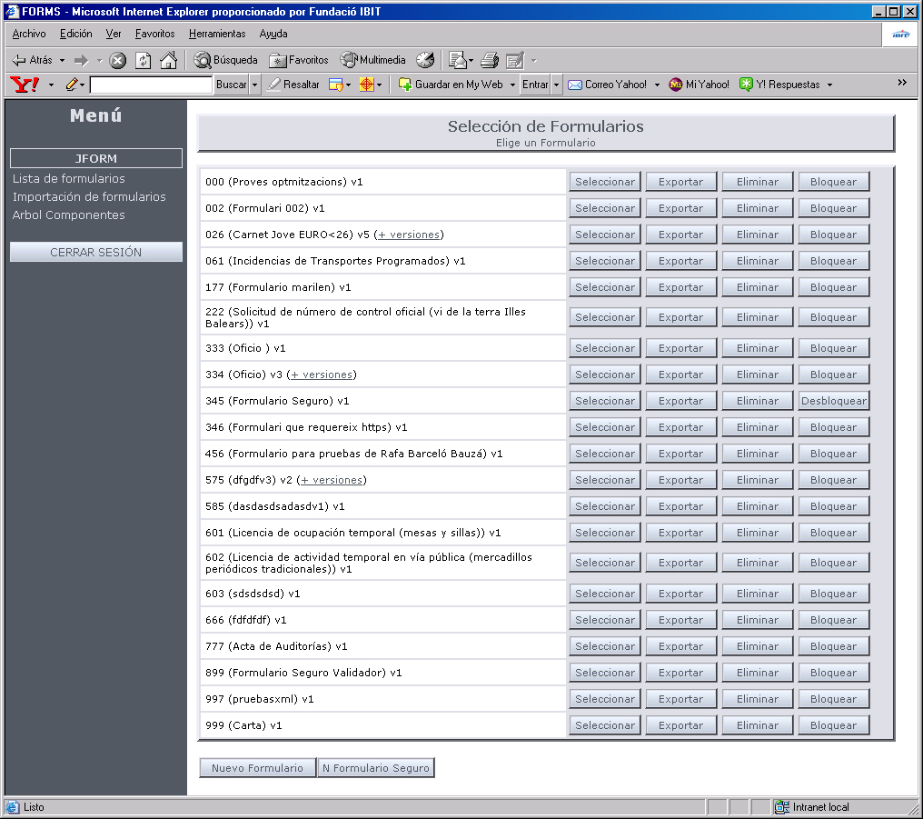

Como puede verse, la pantalla principal está compuesta por dos partes. La parte izquierda donde se encuentra el menú de navegación y desde donde se podrá acceder a las diferentes opciones que nos ofrece la aplicación. Esta parte se mantendrá fija durante todas las operaciones.
Por otro lado tenemos la parte de la derecha donde se mostraran los diferentes contenidos de cada una de las opciones. De esta forma aquí nos irán apareciendo los formularios que permitirán la introducción y modificación de datos, las consultas, etc..

4.2 Salir de la Aplicación
Para salir de la aplicación, se puede realizar de dos formas. Por un lado basta con cerrar la ventana del navegador donde se esté ejecutando en este momento, de esta forma se finalizará la sesión que se tenía abierta hasta ese momento. Por otro lado se puede salir pulsando sobre el enlace CERRAR SESIÓN que aparece en el menú y que se encargará de cerrar la sesión abierta y nos conducirá a la pantalla de finalización siguiente:

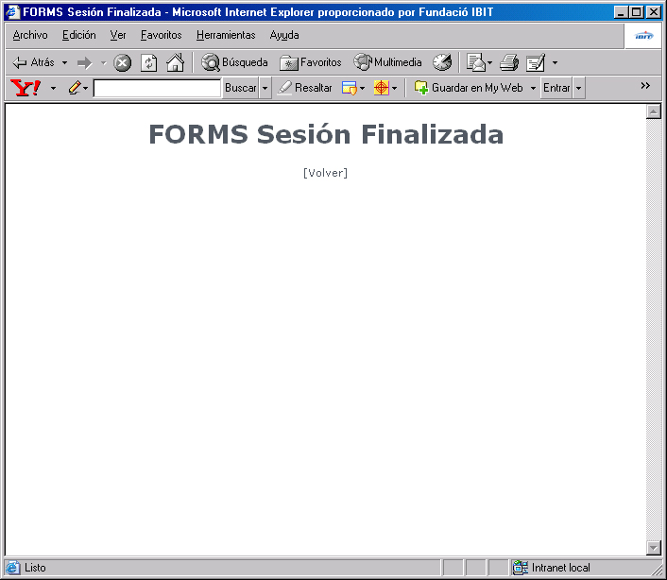

Menú Principal
El menú principal que se encuentra a la izquierda de la pantalla, muestra las diferentes opciones a las que tenemos acceso. A continuación se puede ver una imagen completa de dicho menú que muestra en detalle dichas opciones:

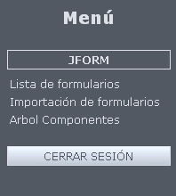
Opciones Generales de
- FORMULARIO
- ÁRBOL COMPONENTES (módulo de navegación)
Nombre del usuario actual
Enlace para cerrar la sesión

En el caso del Arbol de Componentes, al pulsar sobre el enlace, este provoca una expansión del menú mostrando las opciones correspondientes al Arbol de Componentes como se muestra en el apartado siguiente referido a este tema.

Árbol Componentes
Una de las opciones que podemos encontrar en el menú de la aplicación, es un módulo de navegación que nos permite visualizar directamente la composición de todos los elementos de un formulario así como acceder directamente a dichos elementos. Este módulo, recibe como nombre Arbol de Componentes y su funcionamiento se presenta mediante las siguientes imágenes:

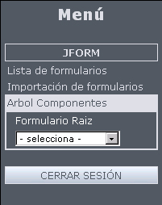
Primer Nivel del Arbol: FORMULARIOS
Seleccionando el Arbol de Componentes, aparece un ComboBox que nos permitirá seleccionar el Formulario Raíz de entre los que se encuentran dentro de la base de datos. A partir de este se mostraran todos sus componentes. Al mismo tiempo en la parte derecha de la pantalla se nos presentará los datos de consulta del formulario elegido
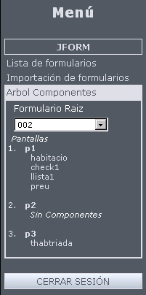
Segundo Nivel del Arbol: PANTALLAS
Se trata de los descendientes directos del formulario elegido. Numerados en orden descendente según se encuentren ordenados en la Base de datos. El nombre que las identifica es un enlace que nos conducirá a la pantalla de consulta de la pantalla elegida.
Tercer Nivel del Arbol: COMPONENTES
Descendientes de las Pantallas, de la misma forma que sus antecesores, su nombre también es un enlace hacia su pantalla de consulta.

El contenido del árbol se irá actualizando según demos de alta o de baja elementos del mismo (Pantallas o Componentes).
El acceso a los componentes del Arbol se verá en el apartado de los Formularios, ya que se accede a las mismas pantallas.

Formularios
La sección de Formularios, nos permite realizar operaciones de mantenimiento con los datos referentes a los formularios que aparecerán en la parte FrontOffice de la aplicación.
Las diferentes operaciones que se pueden activar desde el menú son las siguientes:

7.1 Crear
Accediendo a la lista de formularios ya introducidos, desde la página principal del backoffice o al acceder a la sección “Lista de Formularios” del menú, aparece la siguiente lista.

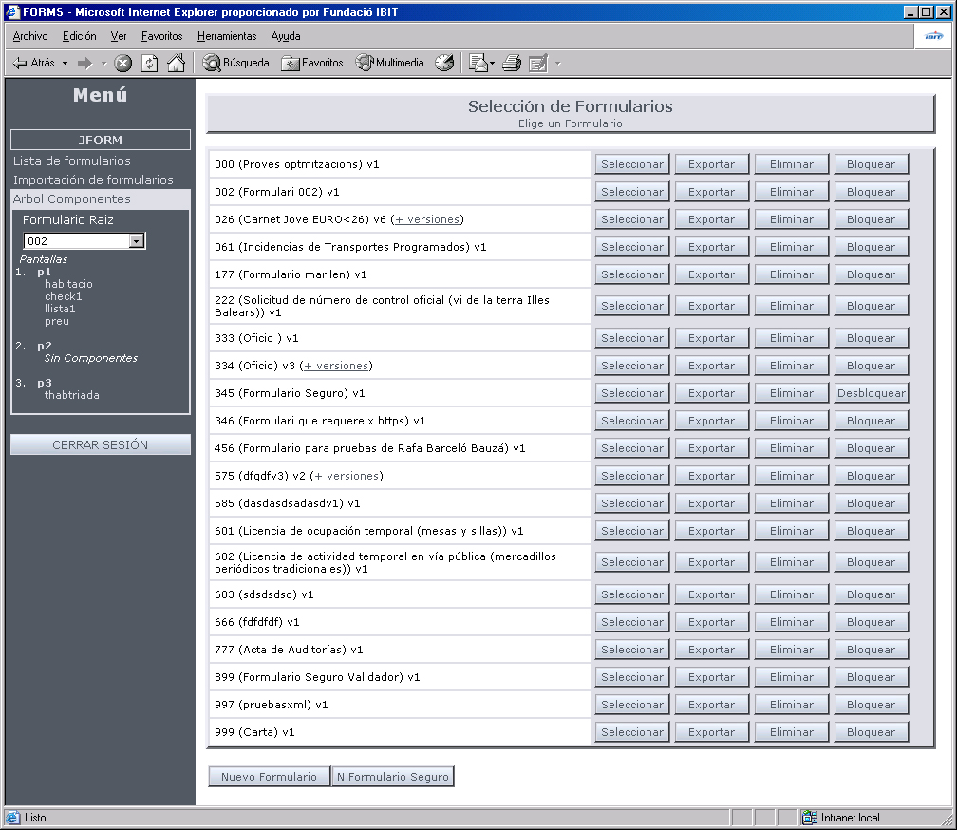

Desde los botones [Nuevo Formulario] y [N Formulario Seguro] se podrán dar de alta los diferentes Formularios que se vayan a utilizar en el FrontOffice.

Nuevo Formulario
Para crear un nuevo formulario sin querer asignarle seguridad, basta pulsar sobre el botón [Nuevo Formulario] que aparece bajo la lista de formularios. El formulario de alta será el siguiente:

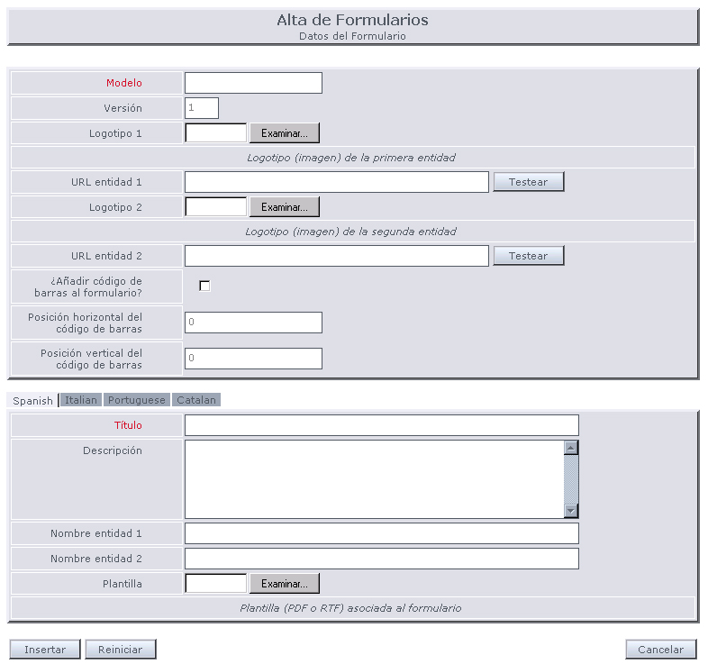

Los campos destacados en color rojo, indican obligatoriedad, por lo tanto para poder dar de alta un nuevo formulario deberán ser rellenados.
El campo versión se genera automáticamente para indicar con qué versión del formulario estamos trabajando.
Importante destacar que el Modelo es único para cada formulario en el caso de que se introduzca un valor duplicado se generará el correspondiente mensaje de error.
Los botones [Testear], sirven para comprobar si la dirección URL introducida es correcta abriendo esta dirección en una nueva ventana.
Una vez se hayan introducido los datos y se pulse el botón [Insertar], si no se han producido errores se pasará a la pantalla de consulta donde se mostrarán los datos introducidos en la Base de Datos.
La definición de los diferentes campos del formulario de alta es la siguiente:

CAMPOS
Nombre | Descripción | Restricción | Long. | Posibles  Mensajes
Modelo (*)(**) | Identificador del Formulario | Numérico | 3 | 1,2,3
Version (*) | Versión del formulario, se asigna automáticamente | Numérico | -- | --
Logotipo 1 | Fichero de imagen con el logotipo de la entidad 1 | -- | -- | --
URL entidad 1 | URL de la entidad 1 | Alfanumérico | 256 | --
Logotipo 2 | Fichero de imagen con el logotipo de la entidad 2 | -- | -- | --
URL entidad 2 | URL de la entidad 2 | Alfanumérico | 256 | --
Desplazamiento horizontal del código de barras | Posición horizontal del código de barras en el formulario obtenido | Numérico | -- | --
Desplazamiento vertical del código de barras | Posición vertical del código de barras en el formulario obtenido | Numérico | -- | --
CAMPOS TRADUCIBLES
Título (1) | Título del Formulario | Alfanumérico | 256 | 4
Descripción | Descripción de la máscara | Alfanumérico | 4000 | 5
Nombre Entidad 1 | Nombre de la entidad 1 | Alfanumérico | 256 | --
Nombre Entidad 2 | Nombre de la entidad 2 | Alfanumérico | 256 | --
Plantilla | Fichero que contiene la plantilla del formulario | -- | -- | --
(*) Campos obligatorios
(**) Obligatorio introducir longitud máxima de dígitos
(1) Campos obligatorio en el idioma por defecto

Los mensajes de error por validación que nos pueden aparecer son los siguientes:

MENSAJE
Nº | Mensaje | Descripción
1 | El campo Modelo es obligatorio | Modelo del formulario no introducido
2 | El campo Modelo no es válido | Modelo debe tener 3 dígitos
3 | El Modelo [xxx] ya se encuentra dado de alta en la base de datos | Ya existe un formulario que corresponde a este modelo.
4 | El campo Título es obligatorio | Título del formulario no introducido
5 | El campo Descripción no puede tener más de 4000 carácter/es | Descripción de la máscara demasiado extensa

Nuevo Formulario Seguro
Para crear un nuevo formulario seguro, basta pulsar sobre el botón [N Formulario Seguro] que aparece bajo la lista de formularios. El formulario de alta será el siguiente:

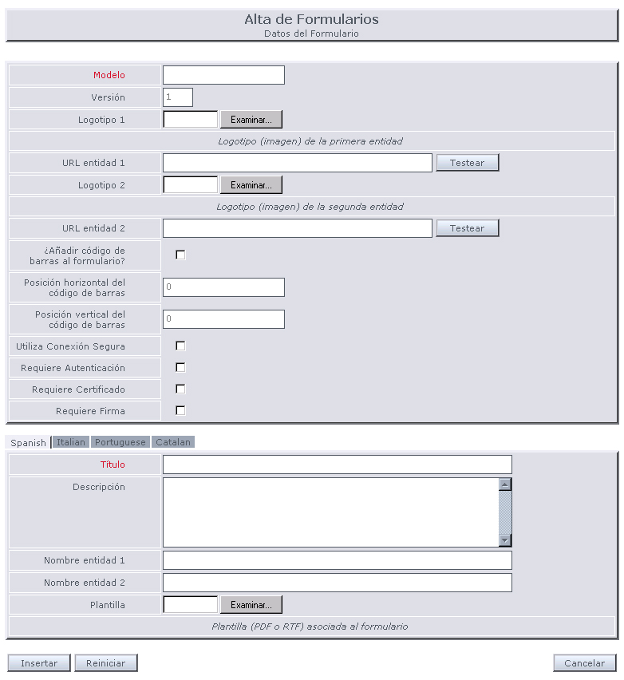

La única diferencia con el alta de formularios anterior son los cuatro campos relacionados con la seguridad. Éstos son:
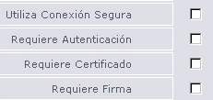
Todos estos campos son buleanos y simplemente configuran el formulario para determinar qué parámetros necesita.
Si se selecciona la pestaña “Requiere Autenticación” aparece un nuevo campo “Roles Autenticación” para elegir el rol que se quiere utilizar. De la misma manera, al marcar la casilla “Requiere firma” también aparece un campo para poder elegir los “Validadores” que se quieren utilizar.
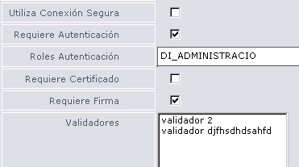

7.2 Seleccionar
Como hemos visto anteriormente, se puede acceder a un listado de formularios existentes. Este formulario sólo contiene la última versión de cada formulario, así como un link para acceder a todas las versiones existentes de ese formulario.

A través de esta lista, los links de versiones y los botones disponibles, se podrán realizar diferentes operaciones con los Formularios que ya se encuentran introducidos en la Base de Datos. Para ello pulsamos sobre la opción Seleccionar correspondiente desde donde accederemos a los datos de este formulario elegido mediante el formulario de alta de un formulario con los campos rellenados con la información almacenada en la base de datos.
En dicha pantalla podremos ver, además de los datos introducidos del formulario, un listado de las Pantallas y de Puntos de Salida relacionados con el mismo así como una serie de botones que nos permitirán efectuar la gestión pertinente de dichas pantallas y de puntos de salida (altas, consultas, bajas, etc...), estas opciones se comentan en el apartado correspondiente a la gestión de pantallas y que se encuentra más adelante.
En la siguiente imagen podemos ver un ejemplo de lo introducido anteriormente:

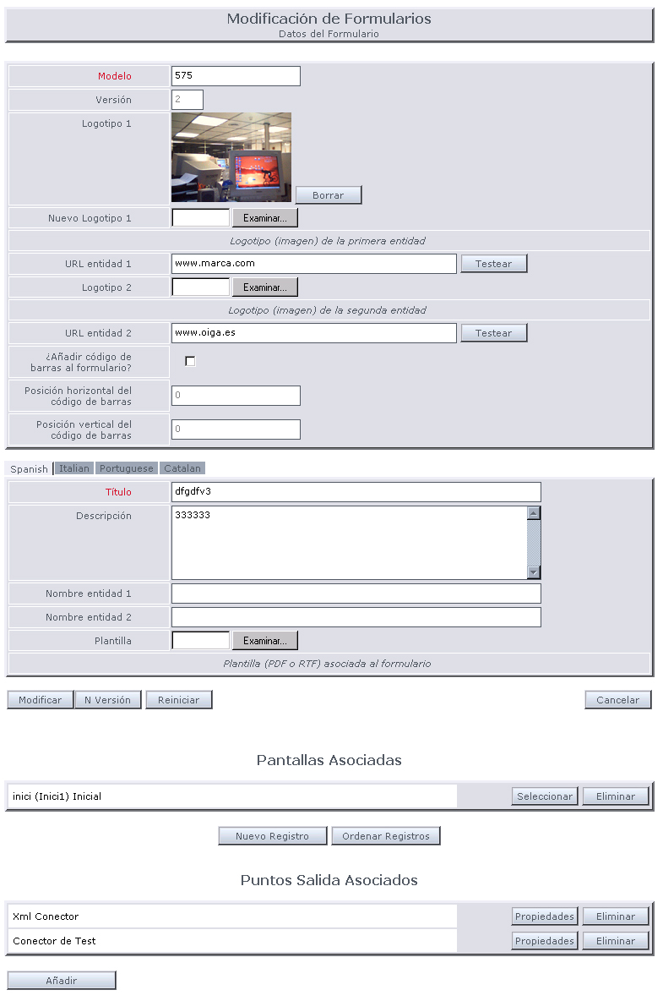

[ Modificar ]
Mediante este botón podremos modificar los datos del formulario referentes al propio formulario, campos sin traducción y campos traducidos por idiomas. Este formulario es el mismo que aparece para efectuar una operación de alta presentando los campos ya rellenados con la información que actualmente se encuentra en la Base de Datos.
Para realizar cualquier modificación basta con modificar los campos que se desee cambiar y a continuación pulsar el botón [Modificar] para confirmar.
Las reglas de validación serán las mismas que las presentadas en el formulario de alta.

[N Versión]
Al pulsar este botón, se realiza una nueva versión del formulario sobre el que se selecciona esta opción. De esta manera, se crea un formulario nuevo incrementando la versión en una unidad y haciendo una copia exacta de los datos de la base de datos propios del formulario.
Cabe destacar que si hay datos modificados en el formulario que todavía no se han guardado en la base de datos (cuando aún no se ha pulsado el botón Modificar), esta información no se duplicará en la nueva versión ya que, como hemos dicho, sólo copia los datos directamente de la base de datos.
El botón de crear una nueva versión sólo aparece en el formulario de la última versión existente de un formulario, en versiones anteriores no se permite esta opción.

[Reiniciar]
Este botón sirve para volver al valor inicial que tenía el campo antes de modificar los datos que contienen (siempre teniendo en cuenta que no se haya pulsado el botón Modificar.)

[Cancelar]
Cuando se selecciona Cancelar, la aplicación vuelve al listado inicial de los formularios existentes en la base de datos.

7.3 Exportar
Esta opción permite crear un documento xml con la información contenida en el formulario elegido. Esta opción está activa para cualquier formulario introducido en el sistema. El documento xml se genera con todos los datos propios del formulario, tanto los datos, traducciones, pantallas y puntos de salida.
Partiendo del siguiente formulario:

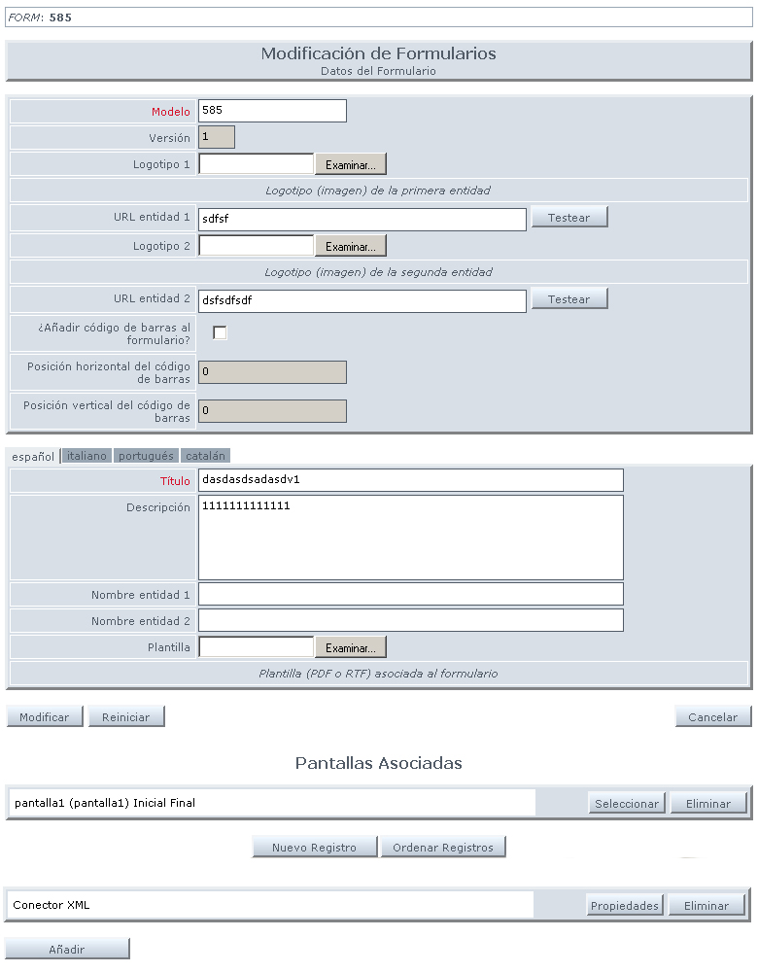
Al elegir la opción de exportarlo, nos aparece una pantalla como esta:

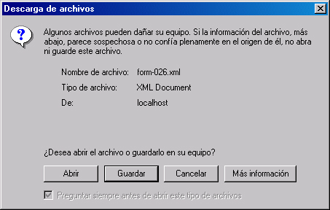

El documento xml generado tiene la siguiente estructura:

<?xml version="1.0" encoding="ISO-8859-15" ?>
<Formulario bloqueado="false" hasBarcode="false" lastVersion="true" modelo="585" posBarcodeX="0"
posBarcodeY="0" urlEntidad1="sdfsf" urlEntidad2="dsfsdfsdf" version="1">
<pantallas>
<pantalla expresion="dasdaw ef reg reg " inicial="true" nombre="pantalla1" orden="0"
ultima="true">
<ayudas/>
<componentes>
<componente array="false" bloqueado="false" class="org.ibit.rol.form.model.TextBox"
columnas="0" filas="0" indexed="false" multilinea="false" nombreLogico="dsfdsfdsfdsfsd"
numero="0" oculto="false" orden="0" posicion="0" tipoValor="java.lang.String">
<traducciones>
<entry>
<key>es</key>
<value nombre="dfdsfdsf"/>
</entry>
</traducciones>
<validaciones/>
<valoresPosibles>
<valorPosible defecto="true" orden="0">
<traducciones/>
</valorPosible>
</valoresPosibles>
</componente>
<componente array="false" bloqueado="false" class="org.ibit.rol.form.model.CheckBox"
indexed="false" nombreLogico="dffffffff" numero="0" oculto="false" orden="1" posicion="0" tipoValor="java.lang.Boolean" valorDefecto="false">
<traducciones>
<entry>
<key>es</key>
<value ayuda="sdfrt6y 6" nombre="dffffffffff"/>
</entry>
</traducciones>
<validaciones/>
<valoresPosibles/>
</componente>
</componentes>
<traducciones>
<entry>
<key>es</key>
<value titulo="pantalla1"/>
</entry>
</traducciones>
</pantalla>
</pantallas>
<salidas>
<salida orden="0">
<propiedades/>
<punto id="8" implementacion="org.ibit.rol.form.persistence.conector.xml.XmlConector"
nombre="Xml Conector"/>
</salida>
</salidas>
<traducciones>
<entry>
<key>es</key>
<value descripcion="1111111111111" titulo="dasdasdsadasdv1"/>
</entry>
</traducciones>
</Formulario>

7.4 Eliminar
Pulsando este botón se podrá eliminar el registro pertinente de la Base de Datos. Para ello se pedirá la consecuente confirmación mediante el siguiente diálogo de confirmación:

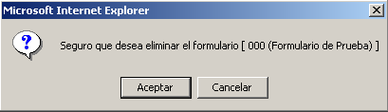

En el caso de que se acepte la confirmación, se procederá a borrar el registro de la Base de Datos y a recargar el listado actual de formularios.

7.5 Bloquear
Esta opción nos permite bloquear un formulario, es decir, marcarlo de tal manera que no se pueda modificar su contenido, estructura de pantallas, etc. Al pulsar este botón, aparece la siguiente pantalla:

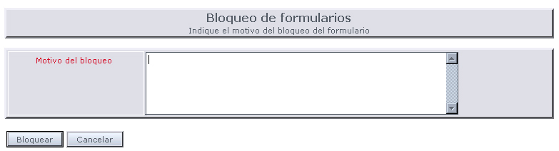

Simplemente hay que introducir un motivo de bloqueo y bloquear el formulario. El motivo de bloqueo servirá para saber porqué se bloqueó el formulario en su día. Una vez que se bloquea un formulario éste solamente se puede Seleccionar y Exportar. El aspecto del formulario bloqueado en la lista de formularios es el siguiente:

Cuando se selecciona un formulario que está bloqueado accede a la pantalla de consulta de los datos del formulario, pero elimina los botones de modificación y eliminación del formulario, así como los de las pantallas y puntos de salida. De esta manera, sólo permite consultar el formulario y no deja que se pueda cambiar nada de él.
Al intentar Eliminar un formulario bloqueado nos aparece el siguiente mensaje:

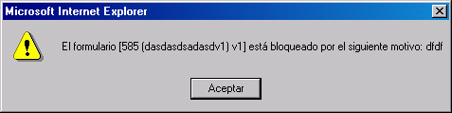

La otra opción que nos permita realizar un formulario bloqueado es Desbloquear. En este caso el formulario vuelve a tener el estado por defecto y se podrán hacer sobre él las acciones normales.

7.6 + Versiones
Como se ha dicho anteriormente, un formulario puede tener varias versiones. Cuando esto sucede en el listado de formularios sólo aparece un listado con la última versión de cada formulario. En los formularios que tengan dos o más versiones, aparecerá un link para acceder a todas las versiones de éste. Así, obtenemos un lista del tipo:

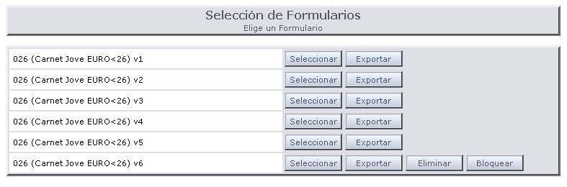

Se puede observar que lista todas las versiones de forma ascendente. Además, sólo la última versión será la que se podrá modificar y/o eliminar. Las versiones pasadas solamente son de consulta y además se podrán exportar, como se puede ver en la siguiente imagen:
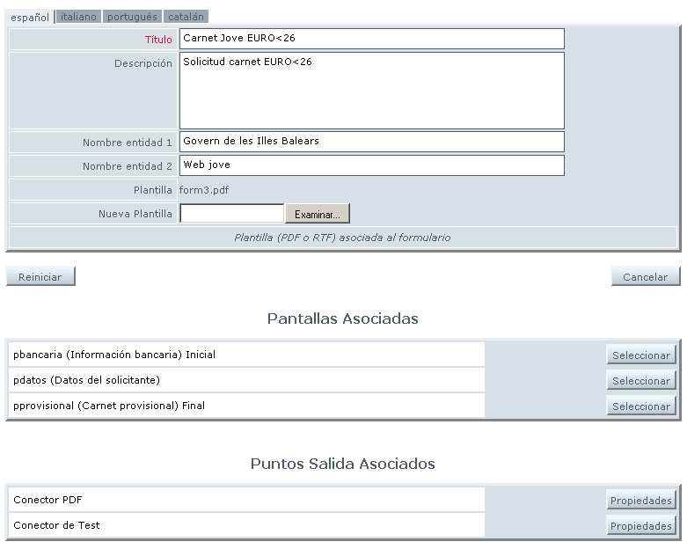
Para modificar la última versión funciona exactamente como el punto de modificar Formulario, como ya se ha explicado anteriormente. Las versiones anteriores funcionan como si estuvieran bloqueadas (sólo son de consulta).
En el caso de Eliminar la última versión de un formulario, si tiene más de una, la versión inmediatamente anterior pasará a ser la última con las mismas funcionalidades que tenía la eliminada (consulta, modificación, etc).

Pantallas
Para poder acceder a la gestión de pantallas, primero se debe disponer de un formulario dado de alta. Teniendo en cuenta esta premisa, desde la pantalla de consulta del primero, se pueden llevar a cabo las diferentes operaciones de gestión de pantallas relacionadas con el mismo, de esta forma, según se ha podido ver en la imagen Consulta de Formularios donde aparecía un listado con las pantallas dadas de alta relacionadas con el formulario en cuestión.
En caso de no existir pantallas relacionadas se informará con el siguiente mensaje de alerta:

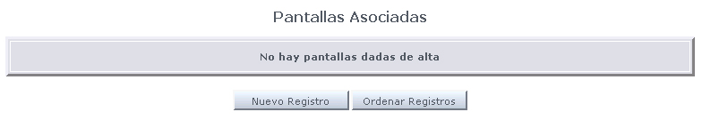

Una vez introducido todo lo anterior, procedemos a explicar las operaciones que se pueden realizar con las pantallas:

8.1 Nuevo Registro
Desde esta opción se pueden dar de alta las diferentes Pantallas, que formarán parte del formulario, dentro de la Base de Datos. Para acceder basta con pulsar sobre el botón [Nuevo Registro] que aparece bajo el listado de pantallas. A continuación nos aparecerá el siguiente formulario en la parte derecha de la pantalla:

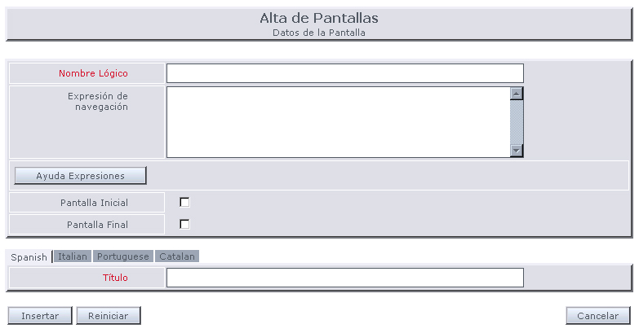

Los campos resaltados en color rojo, indican obligatoriedad, por lo que no podrá darse de alta un registro si estos campos no se han rellenado.
Una vez introducidos los datos pertinentes correspondientes a la Pantalla deberá pulsarse el botón [Insertar] para confirmar el alta y si no se han producido errores se pasará a la pantalla de consulta donde se mostrarán los datos introducidos en la Base de Datos.
La definición de los diferentes campos del formulario de alta es la siguiente:

CAMPOS
Nombre | Descripción | Restricción | Long. | Posibles  mensajes
Nombre (*) | Nombre de la pantalla a introducir | Alfanumérico | 128 | 1
Expresión | Código JavaScript para controlar la navegación entre pantallas en el FrontOffice | Alfanumérico | 4000 | 2
Pantalla Inicial | Indica si la pantalla es inicial | -- | -- | 3
Pantalla Final | Indica si la pantalla es final | -- | -- | --
CAMPOS TRADUCIBLES
Título (1) | Título de la pantalla | Alfanumérico | 256 | 4
(*) Campos obligatorios
(1) Obligatorio en el idioma por defecto

Los mensajes de error por validación que nos pueden aparecer son los siguientes:

MENSAJE
Nº | Mensaje | Descripción
1 | El campo Nombre es obligatorio | Nombre de la pantalla no introducido
2 | El campo Expresión no puede tener más de 4000 carácter/es | Descripción del patrón demasiado extensa
3 | Ya existe una pantalla inicial en este formulario | Sólo puede definirse una pantalla inicial por formulario
4 | El campo Título es obligatorio | Título de la pantalla no introducido

8.2 Seleccionar
Por medio de esta opción se podrán realizar una consulta de los datos de la pantalla elegida. Para ello basta con pulsar el botón [Seleccionar] que aparece junto a la referencia de la pantalla en el listado.
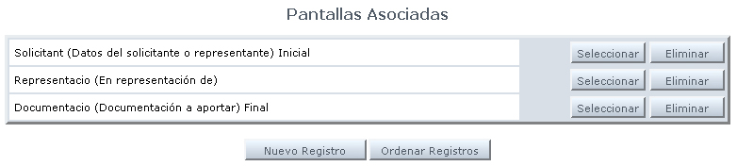
De esta forma accederemos a la pantalla de consulta, y desde esta, además de comprobar los datos de la pantalla que se encuentran introducidos en la Base de Datos, obtendremos un listado de los componentes relacionados con dicha pantalla y a través del cual se podrá efectuar la gestión de los mismos. Las opciones de gestión, referidas a los componentes, se detallarán en el apartado siguiente.
A continuación podemos observar una imagen ejemplo de lo comentado anteriormente:
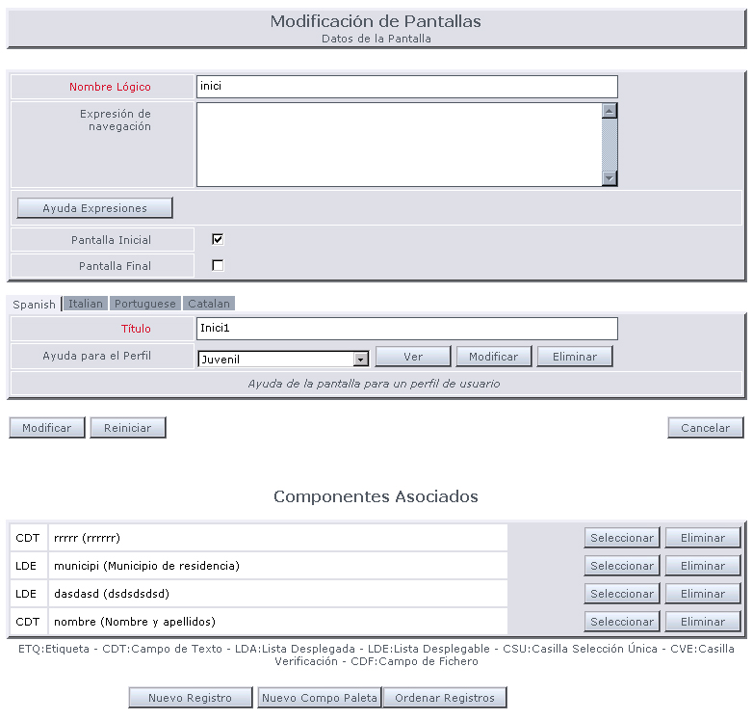

Otra funcionalidad añadida en esta pantalla, es la confección de ayudas de pantalla según los diferentes perfiles de usuario. Para ello disponemos de un ComboBox con los perfiles disponibles y una serie de botones, Ver, Modificar, Eliminar y que pasamos a comentar a continuación:

Ayuda para el Perfil [ Ver ]
Mediante este botón se abrirá una nueva ventana de consulta donde podremos ver los datos de la Ayuda de Pantalla para el perfil y el idioma seleccionados en ese momento, que se encuentran actualmente en la Base de Datos. En la siguiente imagen podemos ver el resultado de dicha consulta:
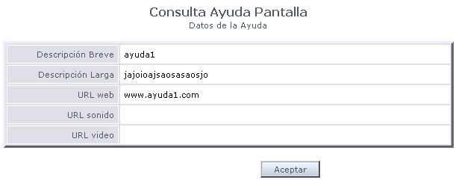

Ayuda para el Perfil [ Modificar ]
Mediante este botón accederemos a una ventana de modificación de datos de la Ayuda según el perfil y el idioma seleccionados. Si ya se habían introducido datos sobre esta ayuda estos aparecerán en los diferentes campos, si no, estos aparecerán vacíos.
Para realizar cualquier modificación basta con modificar los campos que se desee cambiar y a continuación pulsar el botón [Modificar] para confirmar.
Como podemos ver en la siguiente imagen:

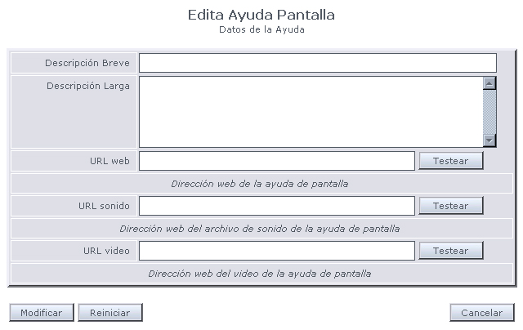
Se puede introducir una Descripción breve, una larga, un link para acceder a otra página complementaria, un sonido por si se quiere explicar algo con voz y un video por si se quieren dar instrucciones mediante imágenes. Si se insertan todos, aparecerán todas las ayudas al mismo tiempo.
Los botones [Testear] que aparecen al lado de las URL, como en otras ocasiones, sirven para comprobar que estas se han introducido correctamente.
La definición de los diferentes campos del formulario anterior es la siguiente:

CAMPOS
Nombre | Descripción | Restricción | Long. | Posibles  mensajes
CAMPOS TRADUCIBLES
Descripción Breve | Pequeña descripción de la pantalla | Alfanumérico | 1024 | --
Descripción Larga | Ayuda completa de la pantalla para el perfil introducido | Alfanumérico | 4000 | 1
URL web | Dirección URL externa que contiene ayuda adicional | Alfanumérico | 1024 | --
URL sonido | Dirección URL que contiene un archivo de sonido con ayuda adicional | Alfanumérico | 1024 | --
URL vídeo | Dirección URL que contiene un archivo de vídeo con ayuda adicional | Alfanumérico | 1024 | --

Los mensajes de error por validación que nos pueden aparecer son los siguientes:

MENSAJE
Nº | Mensaje | Descripción
1 | El campo Descripción Larga no puede tener más de 4000 carácter/es | Descripción Larga de la Ayuda demasiado extensa

Ayuda para el Perfil [ Eliminar ]
Pulsando este botón se podrá eliminar el registro pertinente de la Base de Datos. Para ello se pedirá la consecuente confirmación mediante el siguiente diálogo de confirmación:

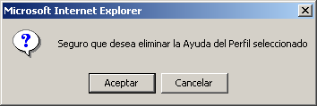

En el caso de que se acepte la confirmación, se procederá a borrar el registro de la Base de Datos.

8.3 Modificar
Esta opción aparece en el formulario de consulta de una pantalla. Este formulario es el mismo que aparece para efectuar una operación de alta presentando los campos ya rellenados con la información que actualmente se encuentra en la Base de Datos.
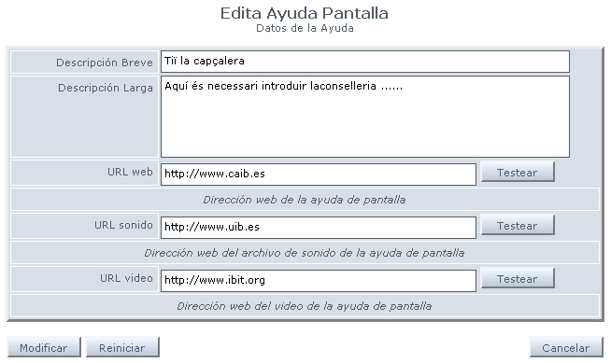
Para realizar cualquier modificación basta con modificar los campos que se desee cambiar y a continuación pulsar el botón [Modificar] para confirmar.
Las reglas de validación serán las mismas que las presentadas en el formulario de alta.

8.4 Eliminar
Pulsando este botón se podrá eliminar el registro pertinente de la Base de Datos. Para ello se pedirá la consecuente confirmación mediante el siguiente diálogo de confirmación:

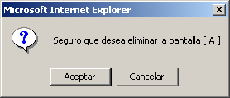

En el caso de que se acepte la confirmación, se procederá a borrar el registro de la Base de Datos y a recargar el listado actual de pantallas, así como el árbol de navegación del menú en el caso de encontrarse activo.

8.5 Ordenar Registros
Otra de las opciones que encontraremos y a la cual se accede pulsando el botón [Ordenar Registros], que aparece debajo del listado de pantallas.
Esta opción nos permitirá establecer manualmente el orden en el que deben a parecer las pantallas en los diferentes listados.
La pantalla que nos permitirá decidir la ordenación se muestra en la siguiente imagen:

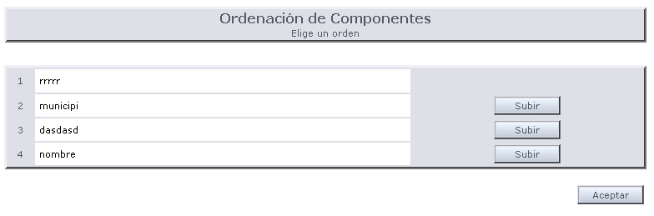

Para modificar el orden basta pulsar sobre el botón [Subir] que aparece junto a cada registro dentro del listado. Esto nos permitirá desplazar el registro a una posición superior. Una vez establecido el orden que deseamos, basta pulsar el botón [Aceptar] para volver a la pantalla anterior.

Componentes
A través de la pantalla de consulta de Pantallas, se relaciona esta con sus diferentes componentes. De esta forma a partir de aquí se pueden realizar las diferentes operaciones de gestión de los componentes asociados que van a formar parte de la pantalla consultada.

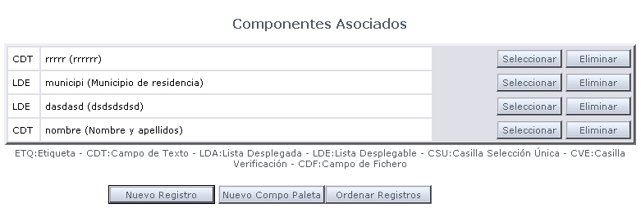

Las diferentes operaciones que se pueden realizar son las siguientes:

9.1 Nuevo Registro
Desde esta opción se pueden dar de alta los diferentes Componentes asociados a la pantalla que se encuentra en consulta actualmente dentro de la Base de Datos. Para acceder basta con pulsar sobre el botón indicado [Nuevo Registro] que aparece bajo el listado de componentes. A continuación nos aparecerá el siguiente formulario que nos permitirá elegir el tipo de componente que se quiere dar de alta:

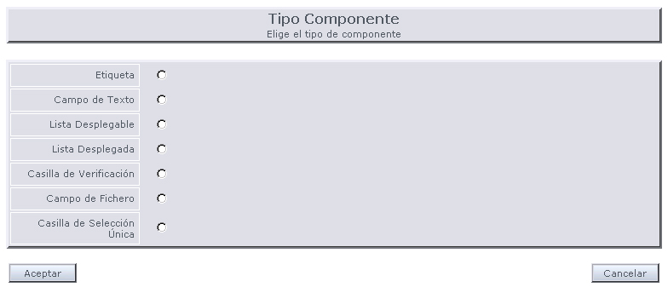

Como puede observarse se presentan una serie de Radio Buttons indicando los diferentes componentes que pueden darse de alta. Una vez seleccionado el componente deseado basta pulsar sobre el botón [Aceptar] para acceder a la pantalla de alta del componente seleccionado y que a continuación se procede a detallar:

Label (Etiqueta)
En el caso de seleccionar un componente de tipo Etiqueta, la pantalla de alta presentará los campos correspondientes, como se puede ver en la siguiente imagen:

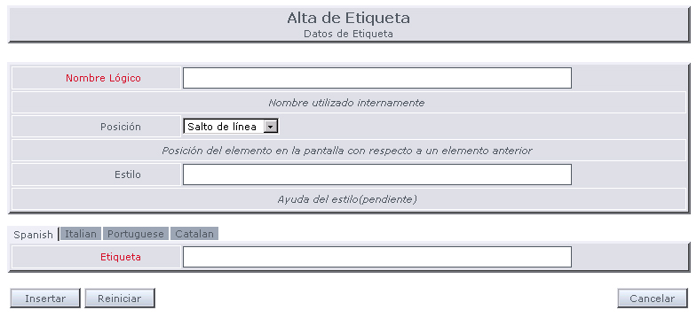

Los campos que aparecen resaltados en color rojo, indican obligatoriedad. En el caso de los campos multi-idioma, la obligatoriedad se refiere únicamente al idioma por defecto, en nuestro caso, el Castellano.
Una vez introducidos los datos pertinentes correspondientes a la Etiqueta deberá pulsarse el botón [Insertar] para confirmar el alta y si no se han producido errores se pasará a la pantalla de consulta donde se mostrarán los datos introducidos en la Base de Datos.
La definición de los diferentes campos del formulario de alta es la siguiente:

CAMPOS
Nombre | Descripción | Restricción | Long. | Posibles  mensajes
Nombre Lógico (*) | Nombre Lógico del Componente | Alfanumérico | 128 | 1
Posición | Posición relativa de la Etiqueta en la pantalla correspondiente | -- | -- | --
Estilo | Estilo a aplicar a la etiqueta | Alfanumérico | 128 | --
CAMPOS TRADUCIBLES
Etiqueta (1) | Contenido de la etiqueta | Alfanumérico | 256 | 2
(*) Campos obligatorios
(1) Obligatorio en el idioma por defecto

Los mensajes de error por validación que nos pueden aparecer son los siguientes:

MENSAJE
Nº | Mensaje | Descripción
1 | El campo Nombre Lógico es obligatorio | Nombre Lógico del componente no introducido
2 | El campo Etiqueta es obligatorio | Etiqueta no introducida

TextBox (Campo de Texto)
En el caso de que se quiera definir un componente de tipo TextBox, la pantalla de alta presentará el siguiente aspecto:

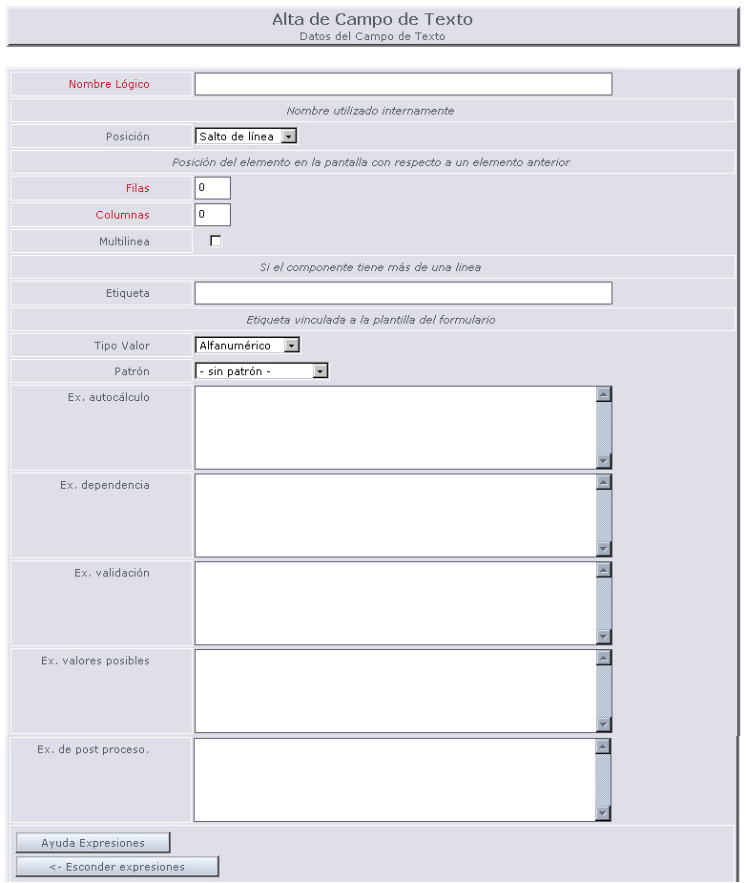
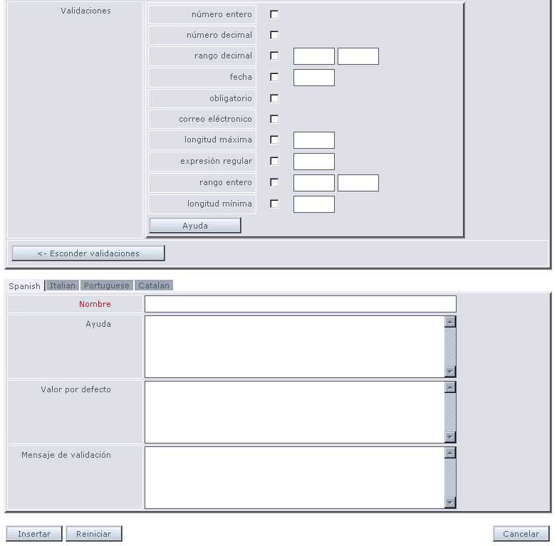
Los campos que aparecen resaltados en color rojo, indican obligatoriedad. En el caso de los campos multi-idioma, la obligatoriedad se refiere únicamente al idioma por defecto, en nuestro caso, el Castellano.
Una vez introducidos los datos pertinentes correspondientes al TextBox deberá pulsarse el botón [Insertar] para confirmar el alta y si no se han producido errores se pasará a la pantalla de consulta donde se mostrarán los datos introducidos en la Base de Datos.
La definición de los diferentes campos del formulario de alta es la siguiente:

CAMPOS
Nombre | Descripción | Restricción | Long. | Posibles  mensajes
Nombre Lógico (*) | Nombre Lógico del Componente | Alfanumérico | 128 | 1
Posición | Posición relativa del campo en la pantalla correspondiente | -- | -- | --
Filas (*) | Número de filas que ocupará el TextBox | Numérico | -- | 2
Columnas (*) | Número de columnas que ocupará el TextBox | Numérico | -- | 3
Multilinea | Indica si el campo debe tener más de una línea | Buleano | -- | --
Etiqueta PDF | Etiqueta que corresponde al campo en el formulario en PDF | Alfanumérico | 128 | --
Ex. autocálculo | Expresión en JavaScript para autocálculo del campo | Alfanumérico | 4000 | 4
Ex. dependencia | Expresión en JavaScript para reflejar dependencias del campo | Alfanumérico | 4000 | 5
Ex. validación | Expresión en JavaScript para la validación del campo | Alfanumérico | 4000 | 6
Ex. valores posibles | Expresión en JavaScript para valores posibles del campo | Alfanumérico | 4000 | 7
Ex. de post proceso | Expresión en JavaScript para el post proceso | Alfanumérico | 4000 | 8
Tipo Valor | Tipo de valor que contendrá el campo | -- | -- | --
Patron | Patrón que definirá el contenido del campo | -- | -- | --
Máscaras | Máscaras disponibles para validar el contenido del campo | -- | -- | --
CAMPOS TRADUCIBLES
Nombre (1) | Nombre del TextBox | Alfanumérico | 256 | 9
Ayuda | Texto de ayuda del TextBox | Alfanumérico | 4000 | 10
Valor por defecto | Valor por defecto que contendrá el campo | -- | -- | --
Mensaje validación | Mensaje que aparece si no se cumple la expresión de validación | Alfanumérico | 256 | --
(*) Campos obligatorios
(1) Obligatorio en el idioma por defecto
Los mensajes de error por validación que nos pueden aparecer son los siguientes:

MENSAJE
Nº | Mensaje | Descripción
1 | El campo Nombre Lógico es obligatorio | Nombre Lógico del componente no introducido
2 | El campo Filas es obligatorio | Número de Filas no introducido
3 | El campo Columnas es obligatorio | Número de Columnas no introducido
4 | El campo Ex. autocálculo no puede tener más de 4000 carácter/es | Campo Ex. autocálculo demasiado extenso
5 | El campo Ex. dependencia no puede tener más de 4000 carácter/es | Campo Ex. dependencia demasiado extenso
6 | El campo Ex. validación no puede tener más de 4000 carácter/es | Campo Ex. validación demasiado extenso
7 | El campo Ex. valores posibles no puede tener más de 4000 carácter/es | Campo Ex. valores posibles demasiado extenso
8 | El campo Ex. de post proceso no puede tener más de 4000 carácter/es | Campo Ex. de post proceso demasiado extenso
9 | El campo Nombre es obligatorio | Nombre no introducido
10 | El campo Ayuda no puede tener más de 4000 carácter/es | Campo Ayuda demasiado extenso
Como explicación adicional al campo de máscaras, indicar que en el mismo aparecerán aquellas máscaras que se hayan definido en el Módulo de Administración. Para ser aplicadas a un campo basta seleccionar el checkbox correspondiente y en el caso de contener parámetros introducir lo valores correspondientes a la validación deseada.

ComboBox (Lista Desplegable)
En el caso de seleccionar un componente de tipo ComboBox, la pantalla de alta presentará los campos correspondientes, como se puede ver en la siguiente imagen:

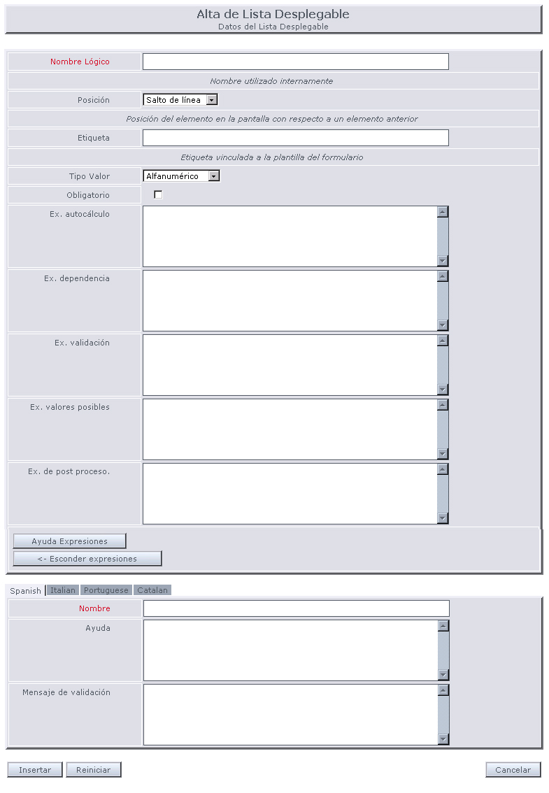
Los campos que aparecen resaltados en color rojo, indican obligatoriedad. En el caso de los campos multi-idioma, la obligatoriedad se refiere únicamente al idioma por defecto, en nuestro caso, el Castellano.
Una vez introducidos los datos pertinentes correspondientes al ComboBox deberá pulsarse el botón [Insertar] para confirmar el alta y si no se han producido errores se pasará a la pantalla de consulta donde se mostrarán los datos introducidos en la Base de Datos.
La definición de los diferentes campos del formulario de alta es la siguiente:

CAMPOS
Nombre | Descripción | Restricción | Long. | Posibles  mensajes
Nombre Lógico (*) | Nombre Lógico del Componente | Alfanumérico | 128 | 1
Posición | Posición relativa del ComboBox en la pantalla correspondiente | -- | -- | --
Etiqueta PDF | Etiqueta que corresponde al campo en el formulario en PDF | Alfanumérico | 128 | --
Ex. autocálculo | Expresión en JavaScript para autocálculo del campo | Alfanumérico | 4000 | 2
Ex. dependencia | Expresión en JavaScript para reflejar dependencias del campo | Alfanumérico | 4000 | 3
Ex. validación | Expresión en JavaScript para la validación del campo | Alfanumérico | 4000 | 4
Ex. valores posibles | Expresión en JavaScript para valores posibles del campo | Alfanumérico | 4000 | 5
Ex. de post proceso | Expresión en JavaScript para el post proceso | Alfanumérico | 4000 | 6
Tipo Valor | Tipo de valor que contendrá el campo | -- | -- | --
Obligatorio | Indica si se debe seleccionar una opción obligatoriamente o no | -- | -- | --
CAMPOS TRADUCIBLES
Nombre (1) | Nombre del ComboBox | Alfanumérico | 256 | 7
Ayuda | Texto de ayuda del ComboBox | Alfanumérico | 4000 | 8
Mensaje validación | Mensaje que aparece si no se cumple la expresión de validación | Alfanumérico | 256 | --
(*) Campos obligatorios
(1) Obligatorio en el idioma por defecto
Los mensajes de error por validación que nos pueden aparecer son los siguientes:

MENSAJE
Nº | Mensaje | Descripción
1 | El campo Nombre Lógico es obligatorio | Nombre Lógico del componente no introducido
2 | El campo Ex. autocálculo no puede tener más de 4000 carácter/es | Campo Ex. autocálculo demasiado extenso
3 | El campo Ex. dependencia no puede tener más de 4000 carácter/es | Campo Ex. dependencia demasiado extenso
4 | El campo Ex. validación no puede tener más de 4000 carácter/es | Campo Ex. validación demasiado extenso
5 | El campo Ex. valores posibles no puede tener más de 4000 carácter/es | Campo Ex. valores posibles demasiado extenso
6 | El campo Ex. de post proceso no puede tener más de 4000 carácter/es | Campo Ex. de post proceso demasiado extenso
7 | El campo Nombre es obligatorio | Nombre del combobox no introducido
8 | El campo Ayuda no puede tener más de 4000 carácter/es | Campo Ayuda demasiado extenso | 7 | El campo Ex. valores posibles no puede tener más de 4000 carácter/es | Campo Ex. valores posibles demasiado extenso

ListBox (Lista Seleccionable)
En el caso de seleccionar un componente de tipo ListBox, la pantalla de alta presentará los campos correspondientes, como se puede ver en la siguiente imagen:

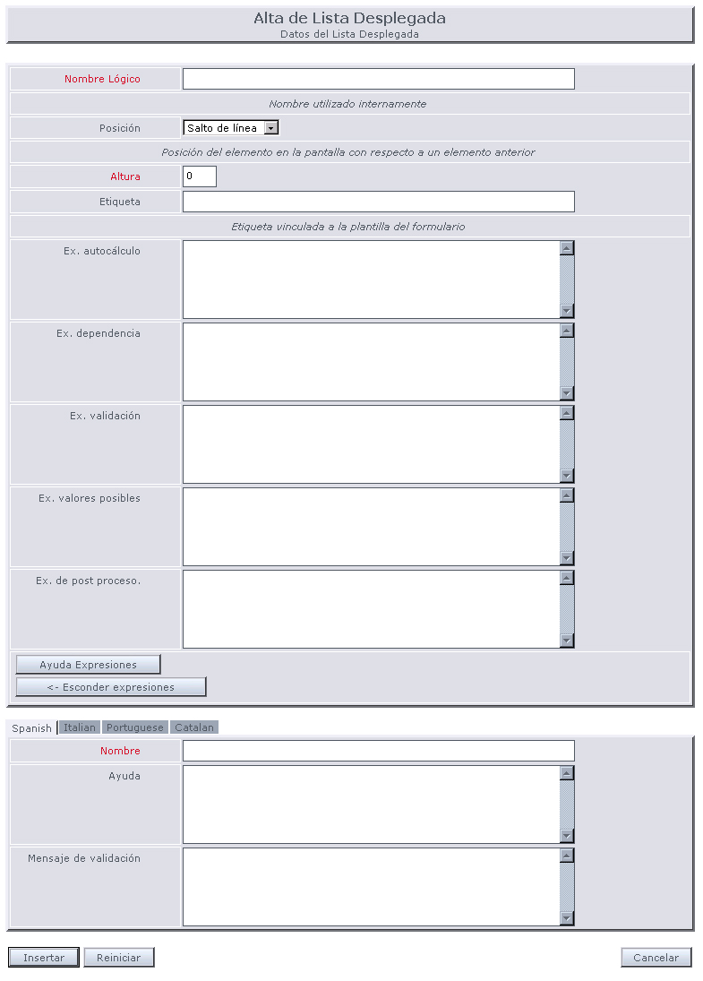

Los campos que aparecen resaltados en color rojo, indican obligatoriedad. En el caso de los campos multi-idioma, la obligatoriedad se refiere únicamente al idioma por defecto, en nuestro caso, el Castellano.
Una vez introducidos los datos pertinentes correspondientes al ListBox deberá pulsarse el botón [Insertar] para confirmar el alta y si no se han producido errores se pasará a la pantalla de consulta donde se mostrarán los datos introducidos en la Base de Datos.
La definición de los diferentes campos del formulario de alta es la siguiente:

CAMPOS
Nombre | Descripción | Restricción | Long. | Posibles  mensajes
Nombre Lógico (*) | Nombre Lógico del Componente | Alfanumérico | 128 | 1
Posición | Posición relativa del ListBox en la pantalla correspondiente | -- | -- | --
Altura (*) | Altura del ListBox | Numérico | -- | 2
Etiqueta PDF | Etiqueta que corresponde al campo en el formulario en PDF | Alfanumérico | 128 | --
Ex. autocálculo | Expresión en JavaScript para autocálculo del campo | Alfanumérico | 4000 | 3
Ex. dependencia | Expresión en JavaScript para reflejar dependencias del campo | Alfanumérico | 4000 | 4
Ex. validación | Expresión en JavaScript para la validación del campo | Alfanumérico | 4000 | 5
Ex. valores posibles | Expresión en JavaScript para valores posibles del campo | Alfanumérico | 4000 | 6
Ex. de post proceso | Expresión en JavaScript para el post proceso | Alfanumérico | 4000 | 7
CAMPOS TRADUCIBLES
Nombre (1) | Nombre del ListBox | Alfanumérico | 256 | 8
Ayuda | Texto de ayuda del ListBox | Alfanumérico | 4000 | 9
Mensaje validación | Mensaje que aparece si no se cumple la expresión de validación | Alfanumérico | 256 | --
(*) Campos obligatorios
(1) Obligatorio en el idioma por defecto

Los mensajes de error por validación que nos pueden aparecer son los siguientes:

MENSAJE
Nº | Mensaje | Descripción
1 | El campo Nombre Lógico es obligatorio | Nombre Lógico del componente no introducido
2 | El campo Altura es obligatorio | Altura del ListBox no introducida
3 | El campo Ex. autocálculo no puede tener más de 4000 carácter/es | Campo Ex. autocálculo demasiado extenso
4 | El campo Ex. dependencia no puede tener más de 4000 carácter/es | Campo Ex. dependencia demasiado extenso
5 | El campo Ex. validación no puede tener más de 4000 carácter/es | Campo Ex. validación demasiado extenso
6 | El campo Ex. valores posibles no puede tener más de 4000 carácter/es | Campo Ex. valores posibles demasiado extenso
7 | El campo Ex. de post proceso no puede tener más de 4000 carácter/es | Campo Ex. de post proceso demasiado extenso
8 | El campo Nombre es obligatorio | Nombre del listbox no introducido
9 | El campo Ayuda no puede tener más de 4000 carácter/es | Campo Ayuda demasiado extenso

CheckBox (Casilla de selección)
En el caso de seleccionar un componente de tipo CheckBox, la pantalla de alta presentará los campos correspondientes, como se puede ver en la siguiente imagen:

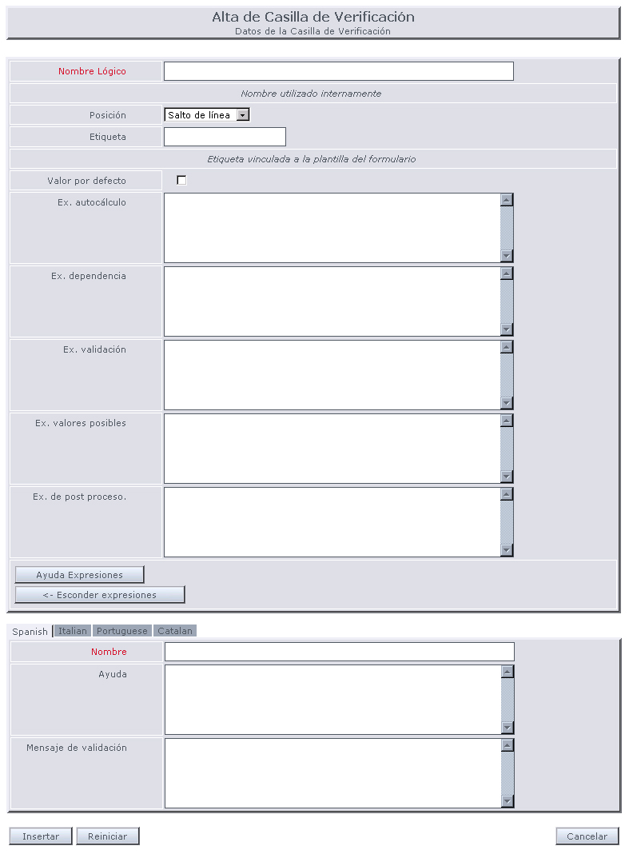

Los campos que aparecen resaltados en color rojo, indican obligatoriedad. En el caso de los campos multi-idioma, la obligatoriedad se refiere únicamente al idioma por defecto, en nuestro caso, el Castellano.
Una vez introducidos los datos pertinentes correspondientes al CheckBox deberá pulsarse el botón [Insertar] para confirmar el alta y si no se han producido errores se pasará a la pantalla de consulta donde se mostrarán los datos introducidos en la Base de Datos.
La definición de los diferentes campos del formulario de alta es la siguiente:

CAMPOS
Nombre | Descripción | Restricción | Long. | Posibles  mensajes
Nombre Lógico (*) | Nombre Lógico del Componente | Alfanumérico | 128 | 1
Posición | Posición relativa del CheckBox en la pantalla correspondiente | -- | -- | --
Etiqueta PDF | Etiqueta que corresponde al campo en el formulario en PDF | Alfanumérico | 128 | --
Ex. autocálculo | Expresión en JavaScript para autocálculo del campo | Alfanumérico | 4000 | 2
Ex. dependencia | Expresión en JavaScript para reflejar dependencias del campo | Alfanumérico | 4000 | 3
Ex. validación | Expresión en JavaScript para la validación del campo | Alfanumérico | 4000 | 4
Ex. valores posibles | Expresión en JavaScript para valores posibles del campo | Alfanumérico | 4000 | 5
Ex. de post proceso | Expresión en JavaScript para el post proceso | Alfanumérico | 4000 | 6
Valor por Defecto | Indica si el valor por defecto del CheckBox será seleccionado o no | -- | -- | --
CAMPOS TRADUCIBLES
Nombre (1) | Nombre del CheckBox | Alfanumérico | 256 | 7
Ayuda | Texto de ayuda del CheckBox | Alfanumérico | 4000 | 8
Mensaje validación | Mensaje que aparece si no se cumple la expresión de validación | Alfanumérico | 256 | --
(*) Campos obligatorios
(1) Obligatorio en el idioma por defecto

Los mensajes de error por validación que nos pueden aparecer son los siguientes:

MENSAJE
Nº | Mensaje | Descripción
1 | El campo Nombre Lógico es obligatorio | Nombre Lógico del componente no introducido
2 | El campo Ex. autocálculo no puede tener más de 4000 carácter/es | Campo Ex. autocálculo demasiado extenso
3 | El campo Ex. dependencia no puede tener más de 4000 carácter/es | Campo Ex. dependencia demasiado extenso
4 | El campo Ex. validación no puede tener más de 4000 carácter/es | Campo Ex. validación demasiado extenso
5 | El campo Ex. valores posibles no puede tener más de 4000 carácter/es | Campo Ex. valores posibles demasiado extenso
6 | El campo Ex. de post proceso no puede tener más de 4000 carácter/es | Campo Ex. de post proceso demasiado extenso
7 | El campo Nombre es obligatorio | Nombre del checkbox no introducido
8 | El campo Ayuda no puede tener más de 4000 carácter/es | Campo Ayuda demasiado extenso

FileBox (Campo de Fichero)
En el caso de seleccionar un componente de tipo FileBox, la pantalla de alta presentará los campos correspondientes, como se puede ver en la siguiente imagen:

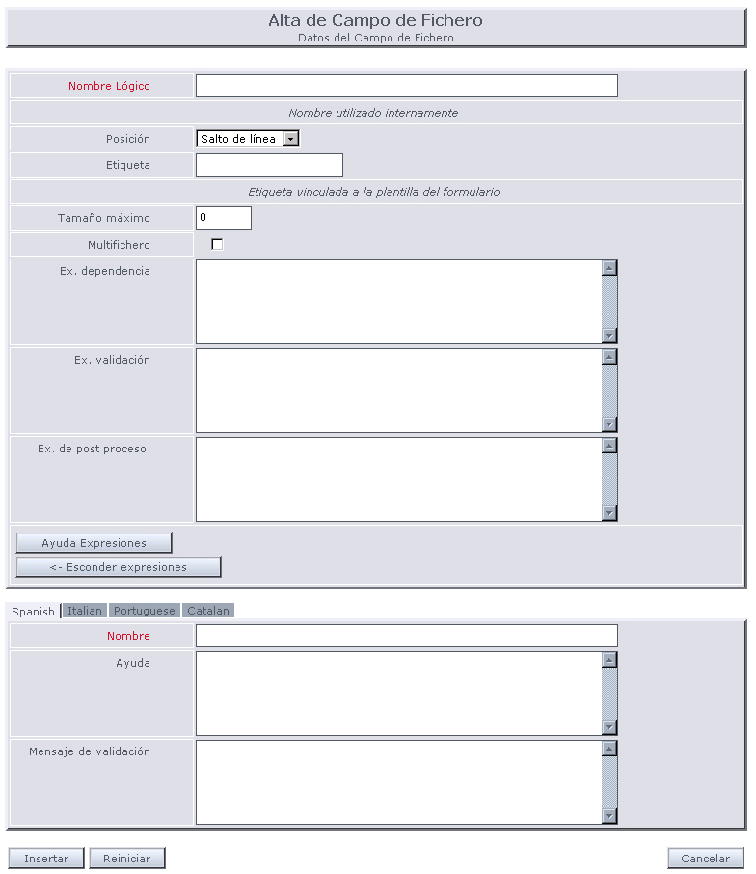

Los campos que aparecen resaltados en color rojo, indican obligatoriedad. En el caso de los campos multi-idioma, la obligatoriedad se refiere únicamente al idioma por defecto, en nuestro caso, el Castellano.
Una vez introducidos los datos pertinentes correspondientes al FileBox deberá pulsarse el botón [Insertar] para confirmar el alta y si no se han producido errores se pasará a la pantalla de consulta donde se mostrarán los datos introducidos en la Base de Datos.
La definición de los diferentes campos del formulario de alta es la siguiente:

CAMPOS
Nombre | Descripción | Restricción | Long. | Posibles  mensajes
Nombre Lógico (*) | Nombre Lógico del Componente | Alfanumérico | 128 | 1
Posición | Posición relativa del fichero en la pantalla correspondiente | -- | -- | --
Etiqueta PDF | Etiqueta que corresponde al campo en el formulario en PDF | Alfanumérico | 128 | --
Tamaño máximo | Tamaño máximo del fichero que se introduce | Numérico | -- | --
Multifichero (2) | Si se selecciona permite añadir diversos ficheros | Buleano | -- | --
Ex. dependencia | Expresión en JavaScript para reflejar dependencias del campo | Alfanumérico | 4000 | 2
Ex. validación | Expresión en JavaScript para la validación del campo | Alfanumérico | 4000 | 3
Ex. de post proceso | Expresión en JavaScript para el post proceso | Alfanumérico | 4000 | 4
CAMPOS TRADUCIBLES
Nombre (1) | Nombre del FileBox | Alfanumérico | 256 | 5
Ayuda | Texto de ayuda del FileBox | Alfanumérico | 4000 | 6
Mensaje validación | Mensaje que aparece si no se cumple la expresión de validación | Alfanumérico | 256 | --
(*) Campos obligatorios
(1) Obligatorio en el idioma por defecto
(2) En estos momentos no se puede usar esta funcionalidad

Los mensajes de error por validación que nos pueden aparecer son los siguientes:

MENSAJE
Nº | Mensaje | Descripción
1 | El campo Nombre Lógico es obligatorio | Nombre Lógico del componente no introducido
2 | El campo Ex. dependencia no puede tener más de 4000 carácter/es | Campo Ex. dependencia demasiado extenso
3 | El campo Ex. validación no puede tener más de 4000 carácter/es | Campo Ex. validación demasiado extenso
4 | El campo Ex. de post proceso no puede tener más de 4000 carácter/es | Campo Ex. de post proceso demasiado extenso
5 | El campo Nombre es obligatorio | Nombre del radiobutton no introducido
6 | El campo Ayuda no puede tener más de 4000 carácter/es | Campo Ayuda demasiado extenso

RadioButton (Botones de Radio)
En el caso de seleccionar un componente de tipo RadioButton, la pantalla de alta presentará los campos correspondientes, como se puede ver en la siguiente imagen:
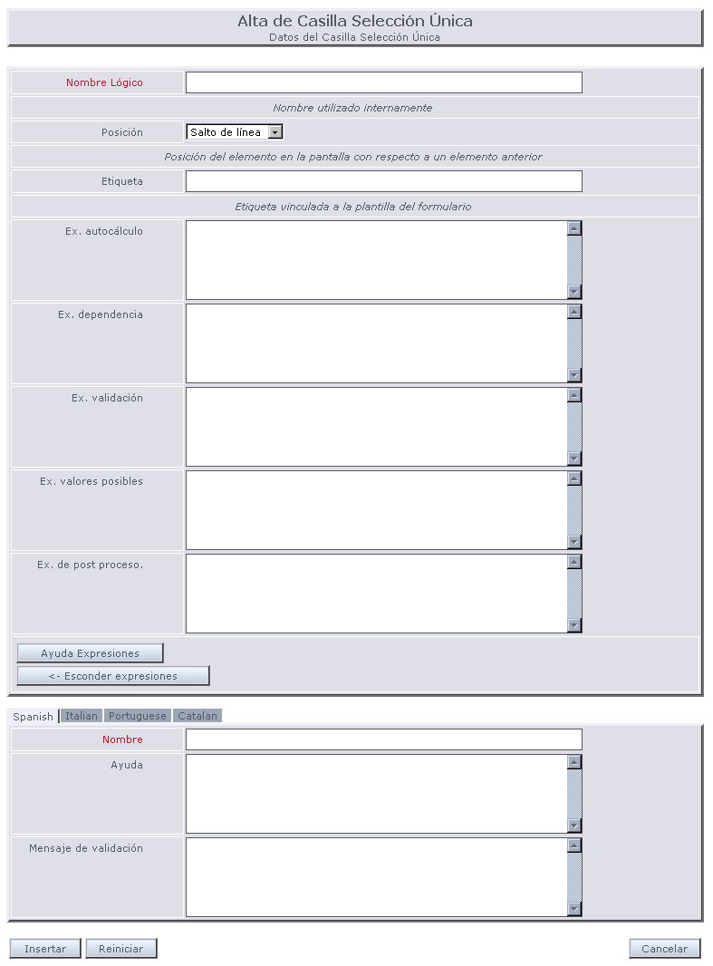

Los campos que aparecen resaltados en color rojo, indican obligatoriedad. En el caso de los campos multi-idioma, la obligatoriedad se refiere únicamente al idioma por defecto, en nuestro caso, el Castellano.
Una vez introducidos los datos pertinentes correspondientes al RadioButton deberá pulsarse el botón [Insertar] para confirmar el alta y si no se han producido errores se pasará a la pantalla de consulta donde se mostrarán los datos introducidos en la Base de Datos.
La definición de los diferentes campos del formulario de alta es la siguiente:

CAMPOS
Nombre | Descripción | Restricción | Long. | Posibles  mensajes
Nombre Lógico (*) | Nombre Lógico del Componente | Alfanumérico | 128 | 1
Posición | Posición relativa del RadioButton en la pantalla correspondiente | -- | -- | --
Etiqueta PDF | Etiqueta que corresponde al campo en el formulario en PDF | Alfanumérico | 128 | --
Ex. autocálculo | Expresión en JavaScript para autocálculo del campo | Alfanumérico | 4000 | 2
Ex. dependencia | Expresión en JavaScript para reflejar dependencias del campo | Alfanumérico | 4000 | 3
Ex. validación | Expresión en JavaScript para la validación del campo | Alfanumérico | 4000 | 4
Ex. valores posibles | Expresión en JavaScript para valores posibles del campo | Alfanumérico | 4000 | 5
Ex. de post proceso | Expresión en JavaScript para el post proceso | Alfanumérico | 4000 | 6
CAMPOS TRADUCIBLES
Nombre (1) | Nombre del RadioButton | Alfanumérico | 256 | 7
Ayuda | Texto de ayuda del RadioButton | Alfanumérico | 4000 | 8
Mensaje validación | Mensaje que aparece si no se cumple la expresión de validación | Alfanumérico | 256 | --
(*) Campos obligatorios
(1) Obligatorio en el idioma por defecto

Los mensajes de error por validación que nos pueden aparecer son los siguientes:

MENSAJE
Nº | Mensaje | Descripción
1 | El campo Nombre Lógico es obligatorio | Nombre Lógico del componente no introducido
2 | El campo Ex. autocálculo no puede tener más de 4000 carácter/es | Campo Ex. autocálculo demasiado extenso
3 | El campo Ex. dependencia no puede tener más de 4000 carácter/es | Campo Ex. dependencia demasiado extenso
4 | El campo Ex. validación no puede tener más de 4000 carácter/es | Campo Ex. validación demasiado extenso
5 | El campo Ex. valores posibles no puede tener más de 4000 carácter/es | Campo Ex. valores posibles demasiado extenso
6 | El campo Ex. de post proceso no puede tener más de 4000 carácter/es | Campo Ex. de post proceso demasiado extenso
7 | El campo Nombre es obligatorio | Nombre del radiobutton no introducido
8 | El campo Ayuda no puede tener más de 4000 carácter/es | Campo Ayuda demasiado extenso

9.2 Seleccionar
Pulsando el botón [Seleccionar] que aparece junto al nombre del componente en el listado, accedemos a la pantalla de consulta de ese componente. Esta opción nos remite al formulario del tipo de componente seleccionado pero con los datos propios del componente ya cargados directamente de la base de datos. De esta forma se pueden efectuar las modificaciones que se deseen directamente desde estos y una vez realizadas, confirmar los cambios pulsando el botón [Modificar] que aparece al final del formulario.
Desde el formulario se podrá Modificar el contenido de los campos propios del componente, pero no se podrá cambiar de tipo de componente. Para crear un componente nuevo es necesario acceder al listado de componentes.

9.3 Eliminar
En el caso que se desee dar de baja un componente asociado a una pantalla, debe hacerse a través del botón [Eliminar] que aparece junto al nombre del componente en el listado. De esta forma se efectuará la eliminación del componente si el usuario realiza la confirmación correspondiente mediante el siguiente cuadro de diálogo:

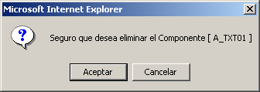

Una vez confirmada se efectuará la baja y se recargará el listado así como el árbol del menú en el caso de encontrarse activado.

9.4 Ordenación
Otra de las operaciones que se pueden efectuar con los componentes asociados a una pantalla y a la que se accede por medio del botón [Ordenar] que aparece al fondo del formulario. A través de este accederemos a la pantalla de ordenación de componentes que presenta el mismo aspecto que el de ordenación de pantallas visto anteriormente, como puede verse en la siguiente imagen:

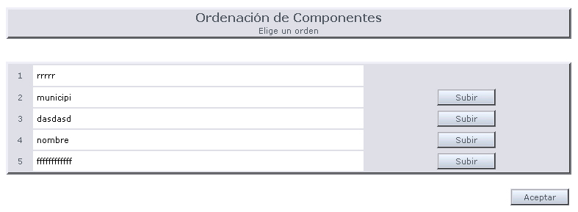

El funcionamiento es análogo al de la ordenación de pantallas, pulsando el botón [Subir] que aparece junto al nombre del componente, intercambia su posición con el componente inmediatamente superior y así hasta obtener el orden deseado, una vez obtenido podemos pulsar el botón [Aceptar] para regresar a la pantalla anterior.

9.5 Nuevo Compo Paleta
La opción del botón [Nuevo Compo Paleta] se refiere a poder añadir un nuevo componente a la pantalla eligiéndolo desde una paleta de componentes ya definida. Desde el módulo de administración de la aplicación se pueden crear y gestionar paletas de componentes, donde se generan unos componentes “estándar”. Desde la pantalla se pueden elegir componentes de estos a través de una lista.
Primero de todo, al pulsar el botón, aparece la lista de paletas que existen:

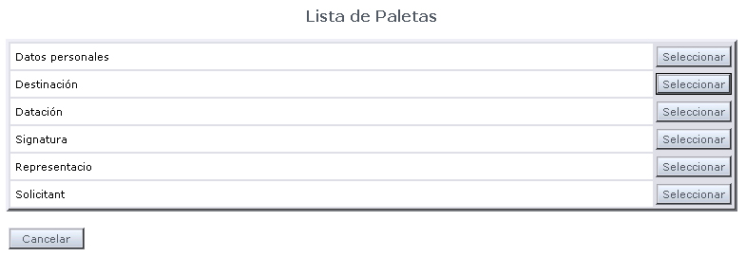

Una vez seleccionada una de ellas, nos aparece la lista de componentes que contiene definidos esta paleta elegida:

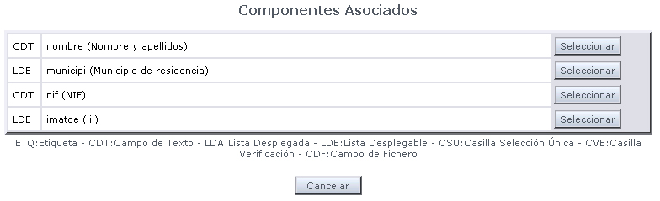

Al seleccionar uno de los componentes éste se añade a la lista de componentes de la pantalla y se redirecciona a la pantalla de componentes asociados de la pantalla. El nuevo componente estará en la lista.

Valores Posibles
En este apartado se presentarán las diferentes operaciones de gestión que se pueden efectuar con los valores que se pueden asociar a aquellos componentes multievaluados que se han visto en el apartado anterior.
Para acceder a estas opciones debemos encontrarnos en el formulario de consulta de uno de estos componentes, donde podremos encontrar el listado de los componentes asociados y los botones que activarán las operaciones de gestión de los mismos.
Al dar de alta un componente de este tipo, nos aparece una pantalla de este estilo:

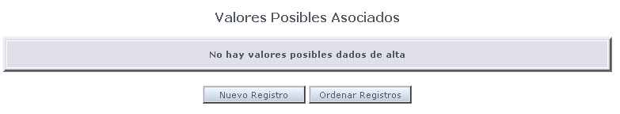

10.1 Nuevo Registro
Operación de alta de un nuevo valor que se asociará al componente actual. Se activa a través del botón [Nuevo Registro] que se encuentra al final de la página de consulta. Una vez seleccionada esta opción accederemos al formulario de alta de Valores Posibles que tiene el aspecto siguiente:

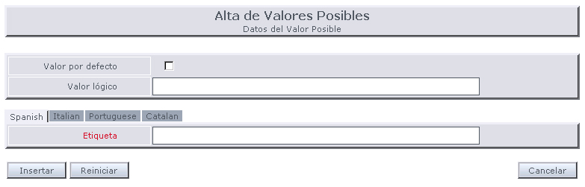

Como en los casos anteriores, los campos que aparecen resaltados en color rojo, indican obligatoriedad. En el caso de los campos multi-idioma, la obligatoriedad se refiere únicamente al idioma por defecto, en nuestro caso, el Castellano.
Una vez introducidos los datos pertinentes correspondientes al valor posible deberá pulsarse el botón [Insertar] para confirmar el alta y si no se han producido errores se pasará a la pantalla de consulta donde se mostrarán los datos introducidos en la Base de Datos.
La definición de los diferentes campos del formulario de alta es la siguiente:

CAMPOS
Nombre | Descripción | Restricción | Long. | Posibles  mensajes
Valor por defecto | Indica si este valor aparecerá seleccionado por defecto | -- | -- | 1
Valor lógico | Valor con el que se comparará al hacer una selección. | Alfanumérico | 128 | --
CAMPOS TRADUCIBLES
Etiqueta (1) | Contenido de la etiqueta del valor | Alfanumérico | 4000 | 2
(1) Obligatorio en el idioma por defecto
Los mensajes de error por validación que nos pueden aparecer son los siguientes:

MENSAJE
Nº | Mensaje | Descripción
1 | Ya existe una Valor por Defecto en este componente | Sólo puede haber un valor por defecto en el componente
2 | El campo Etiqueta es obligatorio | Etiqueta del valor no introducida

10.2 Seleccionar
Sobre una lista de valores posibles ya existente, coma la que aparece a continuación, se puede seleccionar uno de ellos.

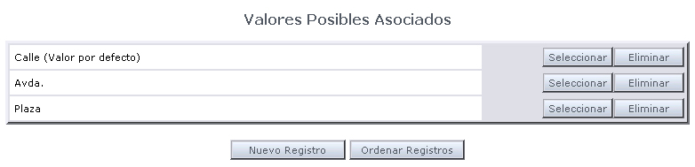

Para efectuar una operación de consulta, se debe pulsar el botón [Seleccionar] que aparece junto al nombre del valor posible. Seguidamente accederemos a la pantalla de consulta que presenta el siguiente aspecto:

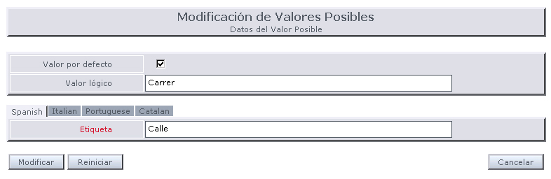

Éste no es más que el mismo formulario que se ha mostrado para efectuar el alta, con los campos rellenados con los valores que se encuentran en la base de datos.
A través de este formulario y del botón [Modificar] podremos efectuar modificaciones en los datos de valor posible. De esta forma se pueden efectuar las modificaciones que se deseen directamente desde los valores existentes y una vez realizadas, confirmar los cambios pulsando el botón [Modificar] que aparece al final del formulario.

10.3 Eliminar
Opción para dar de baja un valor posible. Se accede pulsando el botón [Eliminar] que aparece junto al nombre del valor que se desee dar de baja en el listado, seguidamente aparecerá el consecuente diálogo de confirmación:

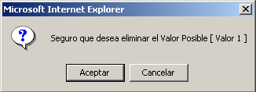

Que tras su aceptación dará de baja el registro de la base de datos como es habitual.

10.4 Ordenación
La última de las operaciones que se pueden realizar con los valores asociados a una componente y a la que se accede por medio del botón [Ordenar] que aparece al fondo del formulario. A través de este accederemos a la pantalla de ordenación de valores posibles que presenta el mismo aspecto que el de ordenación de componentes o pantallas vistos anteriormente, como puede verse en la siguiente imagen:

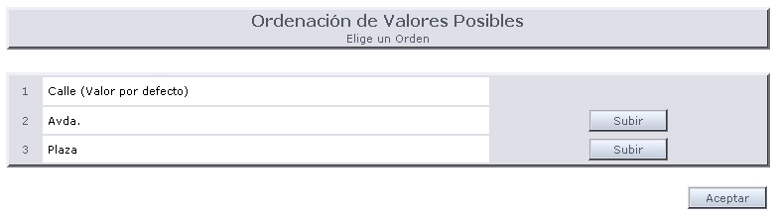

Mediante los botones [Subir] podemos alterar el orden de los valores a nuestro antojo y una vez determinada esta, confirmarla pulsando el botón [Aceptar] que nos retornará a la pantalla de consulta del componente actual.

Puntos de Salida
Los formularios tienen otro apartado que se refiere a los Puntos de Salida, que servirán para presentar el formulario rellenado en el frontoffice en el formato elegido. Para gestionar los Puntos de Salida, primero hay que añadirlos a través de la lista:
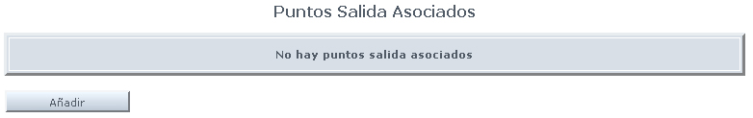
Al acabar de rellenar el formulario en el frontoffice, se generarán todas las salidas que el formulario tenga asociados mediante los Puntos de Salida.

11.1 Añadir
Operación de alta de un nuevo valor que se asociará al formulario actual. Se activa a través del botón [Añadir] que se encuentra al final de la página de consulta del formulario. El aspecto del formulario es el siguiente:
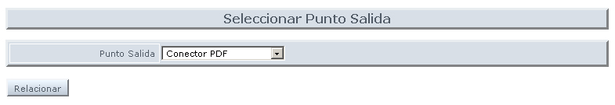
Los diferentes conectores se crean a través del backoffice de administración. Una vez se Relaciona uno de ellos con el formulario, aparece la pantalla de configuración del conector:
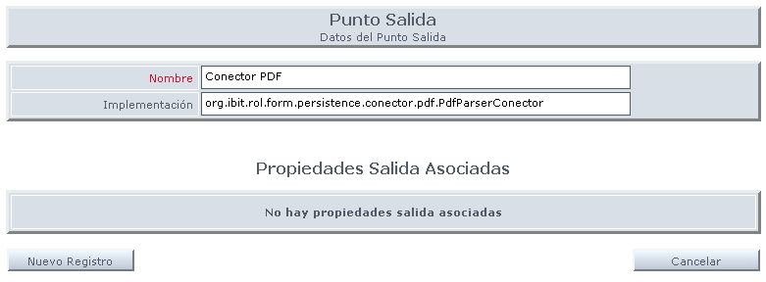
Después se crean las propiedades de este conector en concreto, para ello se debe utilizar el botón [Nuevo Registro].
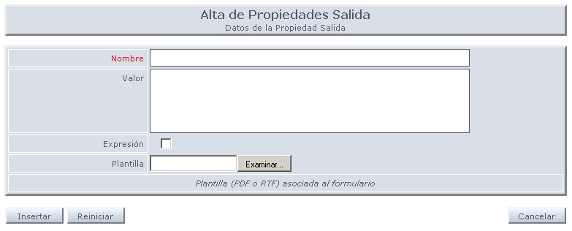

Los campos de este formulario son:

CAMPOS
Nombre | Descripción | Restricción | Long. | Posibles  mensajes
Nombre (*) | Nombre de la propiedad | Alfanumérico | 128 | 1
Valor | Valor con el que se comparará al hacer una selección. | Alfanumérico | 4000 | --
Expresión | Indica si el texto de Valor se tiene que ejecutar como javascript o no | Buleano | -- | --
Plantilla | Fichero que se utilizará de plantilla para generar el documento final | -- | -- | --
(*) Campos obligatorios
Los mensajes de error por validación que nos pueden aparecer son los siguientes:

MENSAJE
Nº | Mensaje | Descripción
1 | El campo Nombre es obligatorio | Nombre del componente no introducido

Una vez introducida una propiedad, van apareciendo en una lista de propiedades:

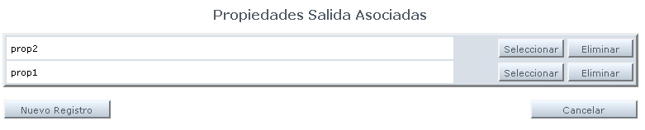

Importación de Formularios
En el menú principal, como ya hemos visto antes, aparece la opción de importar formularios. Al pulsar el link nos aparece el formulario para poder importar:

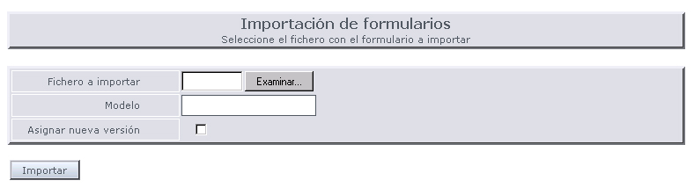

Esta opción permite importar un formulario que previamente se haya exportado a través de la aplicación. Por tanto, habrá que añadir un fichero en formato xml (formato con el que se graban las exportaciones de los formularios).
La definición de los diferentes campos del formulario de alta es la siguiente:

CAMPOS
Nombre | Descripción | Restricción | Long. | Posibles  mensajes
Fichero a importar | Indica el fichero xml que se quiere importar. Tiene que ser un fichero exportado con la aplicación. | -- | -- | 1
Modelo | Valor que se dará al modelo que se importe. | Alfanumérico | 3 | --
Asignar nueva versión | Contenido de la etiqueta del valor | Buleano | -- | 2
(*) Obligatorio si se quiere importar un formulario
Los mensajes de error por validación que nos pueden aparecer son los siguientes:

MENSAJE
Nº | Mensaje | Descripción
1 | El campo Nombre fichero es obligatorio. | Nombre del fichero no introducido.
2 | Este Modelo ya se encuentra en la base de datos. Si desea crear una nueva versión marque la casilla correspondiente. | El modelo que se quiere importar ya existe en la base de datos, para poder importarlo hay que asignarle una nueva versión.

Para importar un formulario de forma correcta, hay que tener en cuenta una serie de condiciones:
- Si se importa un Modelo que ya existe en la base de datos, y no se asigna un nuevo Modelo o no se selecciona una nueva versión, no se podrá importar el formulario.
- Para poder importar correctamente un formulario, hay que importar uno que no exista en la base de datos. Si no es el caso, hay que asignarle un nuevo modelo o querer crear una nueva versión.
Una vez se importa un formulario, éste aparece se guarda en la base de datos con los nuevos datos asignados (modelo, versión) y se muestra por pantalla su contenido mediante el formulario de Formulario.

13 Barra de Navegación
Cuando se vayan accediendo a las pantallas, irá apareciendo una barra en la parte de arriba de los formularios que irá dando la información del punto de la navegación en la que se encuentra el usuario:

Esta barra da la información al usuario y también le permite acceder a cada uno de los componentes de la barra. De esta manera, mediante los links que contienen, se podrá acceder al nivel que se desee: formulario, pantalla o componente.

14 Anexo I
Algunos aspectos genéricos que nos podemos encontrar en cada una de las secciones son los siguientes

14.1 Mensajes de error
Estos se generan durante la validación en las pantallas de Alta o Modificación de los diferentes registros, en el caso de que no se cumpla algún requisito impuesto en alguno de los campos a introducir, el sistema se encargará de emitir un mensaje de alerta como se muestra a continuación:

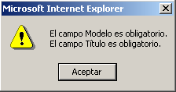

Este nos indicará donde se ha producido el error en la introducción de datos y el tipo de error para que se proceda a su corrección.
Otro tipo de mensaje de error puede mostrarse como mensaje dentro del propio formulario, sobre todo en aquellos en el se incumpla algún requisito general que impida el alta o modificación del registro. Como ejemplo, el hecho de que sólo pueda haber una pantalla inicial o que sólo se permita un valor por defecto.
El mensaje indicativo en estos casos presentará el siguiente aspecto:

15 Anexo II

15.1 Consejos a la hora de definir los elementos de un formulario
Algunos componentes que aparentemente deberían tener valor numérico (Entero o Real) como el código postal, datos bancarios, etc., en realidad deben definirse como tipo “Alfanumérico”. Ello es debido a que si un campo de tipo numérico empieza por cero este valor no se tiene en cuenta, por ejemplo, si el usuario introduce el código postal 07010 en un campo numérico el valor que se almacena en el sistema es 7010.
Los campos con patrón de tipo “Tanto por ciento” se tienen que definir con tipo de valor “Número Real”. Para acotarlos aún más y evitar la introducción de valores incorrectos por parte del usuario es recomendable aplicarles una máscara “floatRange”, normalmente con valores 0 y 100.
Los campos con patrón de tipo “Moneda Euros” se tienen que definir con tipo de valor “Número Real”.
Para crear un componente para la introducción de fechas, se recomienda definir un campo TextBox de una fila y diez columnas de tipo Alfanumérico y sin patrón, al que se le aplicará una máscara de tipo date, indicando el formato en que se requerirá la fecha. Normalmente el formato a introducir de la fecha será: dd/MM/yyyy (donde “d” representa los días, “M” los meses e “y” los años), el orden de este patrón puede variar, por ejemplo: MM/dd/yyyy, yyyy/MM/dd, etc. También puede definirse una máscara para indicar el número de caracteres que se espera se introduzcan, en este caso maxlength=10.
Es importante tener en cuenta el tipo de valor de los componentes a la hora de involucrarlos en operaciones aritméticas. Por ejemplo, la suma de un campo Alfanumérico y uno numérico no resultará un valor numérico, o si introducimos en un campo Número Entero un Número Real (ya sea el resultado de una operación o el valor de otro campo) al realizarse la verificación de los campos, en el FrontOffice, se emite un mensaje de error.

15.2 Nombres de los elementos de un formulario
Se recomienda seguir la siguiente política a la hora de dar nombres a los campos, componentes y registros de los formularios:
- Para evitar problemas con la ejecución del código Javascript en el frontoffice, es importante no asignar nombres que empiecen por un número, al menos el primer carácter debe ser una letra,
- Los nombres no deben contener espacios en blanco ni carácteres fuera del estándar básico, como: los acentos, ¿, ¡, ñ, ç, etc.,
- No entremezclar mayúsculas y minúsculas en un mismo nombre, es recomendable escribirlos todos en minúsculas,
- Empezar los nombres asignados a las pantallas con la letra “p”, por ejemplo, pliquidacio, pingres, pestabliment, etc.,
- Para los nombres de los componentes se distinguen 3 posibles opciones:
- Cuando la casilla del formulario impreso tiene un número asignado, en ese caso se recomienda asignarle el nombre: c + ”numero de la casilla”. Como por ejemplo: c20, c84, c50, etc.,
- Cuando varias casillas del formulario forman un mismo campo y por tanto comparten un mismo número, se recomienda asignarle el nombre: c + ”numero de la casilla” + “descripción”. Como por ejemplo: c90dia, c90mes y c90any.
- Cuando la casilla no tiene un número asignado sino un nombre, se recomienda asignarle el valor: c + “nombre de la casilla”. Como por ejemplo: cexercici, cperiode, etc.
- Introducir el mismo valor en los campos de “Nombre Lógico” y “Etiqueta PDF” de los componentes,

15.3 Ejemplos de expresiones de autocálculo, dependencia o validación
Seguidamente se describen algunos casos prácticos sobre situaciones que se pueden producir involucrando diferentes elementos a la hora de crear un formulario.

Referenciar pantallas y componentes
En este apartado se describe la notación que se emplea en el BackOffice del aplicativo para hacer referencia a las pantallas y componentes del formulario, dentro de las expresiones de autocálculo, dependencia o validación.
Para hacer referencia a una pantalla simplemente se utiliza el propio nombre de la pantalla definido en el campo Nombre cuando ésta se daba de alta.
Al hacer referencia a un componente se pueden dar dos casos, que el componente pertenezca a la pantalla en la que definimos la expresión o que el componente corresponda a una pantalla anterior. En el primer caso para referenciar al componente se usa la siguiente nomenclatura:
f_<nombre componente>
donde nombre-componente es el nombre que se le ha dado al componente en el campo Nombre Lógico al ser dado de alta. Por otra parte, para hacer referencia al componente de otra pantalla anterior se usa:
f_<nombre pantalla>_<nombre componente>
Para usar una expresión condicional, se haría de la siguiente manera:
if(f_<nombre pantalla>_<nombre componente>==<condición>)
'<valorif>'
else
'<valorelse>'

Tratamiento de pantallas opcionales
En algunos casos se pueden encontrar pantallas opcionales, las cuales pueden saltarse o rellenarse dependiendo de la selección que haya realizado un usuario. Supongamos que tenemos 4 pantallas: “puno”, “pdos”, “ptres” y “pcuatro” y que en la primera pantalla se pueda escoger entre pasar a la segunda o a la tercera pantalla. El modo de proceder recomendado consiste en:

- Al final de “puno” colocar un componente checkbox, para permitir al usuario indicar si quiere pasar a la segunda o a la tercera pantalla. Definimos que si el usuario selecciona el componente pasará a “pdos” y sino a “ptres”, llamemos al componente checkbox como “check_pdos”.
- En la pantalla desde la que se va a realizar el salto, “puno” en este caso, definimos la siguiente expresión:
if (f_check_pdos) “pdos” else “ptres”
donde “f_check_pdos” hace referencia al componente checkbox creado, de manera que si éste ha sido seleccionado pasamos a “pdos” y sino a “ptres”.
- Finalmente deberá indicarse al sistema que una vez cumplimentada la pantalla “pdos” debe seguirse con el flujo normal de la aplicación, es decir pasar directamente a la pantalla “pcuatro” sin pasar por la “ptres”. Para ello en el campo Expresión de la pantalla “pdos” se introduce el valor de cual debe ser la siguiente pantalla, en este caso “pcuatro”.

Operaciones involucrando componentes opcionales
Otra situación bastante común se produce cuando el contenido de un componente es el resultado de operar el valor de otros, pudiéndose dar el caso de que alguno de los componentes involucrados en la operación no sea obligatorio, con lo que se deben tomar medidas para evitar que se produzcan resultados no esperados. Supongamos que tenemos un componente “ctotal” que es el resultado de multiplicar 3 componentes más: “cuno”, “cdos” y “ctres”, siendo “cdos” y “ctres” campos opcionales.
Si en la expresión de autocálculo del componente total introducimos la siguiente fórmula:
f_cuno*f_cdos*f_ctres
cuando el usuario no introduzca, o seleccione, ningún valor para “cdos” o “ctres”, el resultado de la operación no será un número. Para evitar está situación, se dispone de la función predefinida:
esNumero(nombre_componente,valor_defecto)
donde “nombre_componente” referencia al componente en cuestión, en este caso “cdos” y “ctres” y “valor_defecto” corresponde al valor que se asignará al componente en caso de que no sea seleccionado. Normalmente será un 1 cuando el componente esté involucrado operaciones de multiplicación y un 0 para las sumas. Teniendo en cuenta esto el ejemplo quedaría como sigue:
f_cuno*esNumero(f_cdos,1)*esNumero(f_ctres,1)
Otro ejemplo, involucrando los mismos componentes, podría ser:
f_cuno*f_cdos+f_ctres
convirtiéndose en:
f_cuno*esNumero(f_cdos,1)+esNumero(f_ctres,0)

Operaciones involucrando componentes de pantallas opcionales
Otro caso, un poco más complicado, que también se puede dar consiste en una combinación de los dos anteriores casos. Supongamos que tenemos tres pantallas, “pprimera”, “psegunda” y “ptercera”, y que en la tercera pantalla hay un campo, “ctotal”, que consiste en la suma de los valores de un campo de la primera pantalla, “cprimero”, y otro de la segunda, “csegundo”. Es decir,
ctotal=cprimero+csegundo
donde “cprimero” es un campo obligatorio y “csegundo” es un campo obligatorio de una pantalla opcional, por lo que deberá controlarse el caso en que a “csegundo” no se le haya asignado ningún valor al no haberse entrado en la pantalla opcional. Para controlar el paso a la segunda pantalla, al final de la primera se ha colocado un componente CheckBox, como en el primer ejemplo visto, denominado “check_psegunda”. La expresión de autocálculo para “ctotal” será:
esNumero(f_pprimera_cprimero,0) + (f_pprimera_check_psegunda?eval(‘f_psegunda_csegundo’):0)
de manera que si se entra en la segunda pantalla, el valor de csegundo en la suma será el introducido por el usuario, en caso contrario es 0.

Relaciones de dependencia entre componentes
Puede darse el caso de que se establezca una relación de dependencia entre dos o más componentes, por ejemplo, tenemos el componente “cdos” que debe permanecer inactivo hasta que se rellene el componente “cuno”, para ello se utiliza el campo Ex. Dependencia de los componentes. En este caso, el código a introducir para la expresión de dependencia de “cdos” sería:
f_cuno !=''
Podría darse una situación más compleja, por ejemplo que la activación o no de un componente dependiera de los valores de un botón de radio. Supongamos que, por una parte, tenemos un RadioButton de nombre “cboton” con dos posibles valores: “Activar casilla” y “No activar casilla”, y por otra parte tenemos el componente a activar, denominado “cactivo”. Entonces en el campo Ex. Dependencia del componente a activar, se introducirá la siguiente expresión de manera que sólo se active si el usuario selecciona la opción “Activar casilla” del botón de radio:
f_cboton=='Activar casilla'
En el caso de formularios multilingües deberá tenerse en cuenta que el texto asignado a cada valor del botón de radio puede ser diferente para cada idioma. Continuando con el ejemplo anterior, si tuviéramos una versión catalana del formulario los valores de “cboton” serían en catalán: “Activar casella” y “No activar casella” y la función quedaría como se muestra a continuación:
(f_cboton=='Activar casilla') || (f_cboton=='Activar casella')

